รายงานโครงการหมายเลข COE2026-04

การใช้กล้องและเซนเซอร์เพื่อวิเคราะห์การเคลื่อนไหว
(Gait Analysis)

นายกฤษฏิ์ทีฆะชนม์ ศรีโยวงค์ รหัสนักศึกษา 663040640-2
นายคุณาสิน สลับศรี รหัสนักศึกษา 663040644-4

รายงานฉบับนี้เป็นรายงานโครงการของนักศึกษาชั้นปีที่ 4 ซึ่งเสนอเป็นส่วนหนึ่งใน
หลักสูตรวิศวกรรมศาสตร์บัณฑิต ภาควิชาวิศวกรรมคอมพิวเตอร์
คณะวิศวกรรมศาสตร์มหาวิทยาลัยขอนแก่น พ.ศ. 2569
Project Report No. COE2026-04
Gait Analysis

Mr. Krittheekachon Sriyomwong ID 663040640-2
Mr. Kunasin Salabsri ID 663040644-4

This is the report of fourth year project assignment submitted in partial
fulfillment of the requirement for the Degree of Bachelor of Engineering

Department of Computer Engineering
Faculty of Engineering, Khon Kaen University
2026
ใบประเมินผลงานโครงการ
ชื่อเรื่องภาษาไทย การใช้กล้องและเซนเซอร์เพื่อวิเคราะห์การเคลื่อนไหว
ชื่อเรื่องภาษาอังกฤษ Gait Analysis
ผู้ทําโครงการ นายกฤษฏิ์ทีฆะชนม์ ศรีโยวงค์ รหัสนักศึกษา 663040640-2
นายคุณาสิน สลับศรี รหัสนักศึกษา 663040644-4

อาจารย์ที่ปรึกษา

ลงชื่อ ....................................................
( รศ.ดร.ชัชชัย คุณบัว )

อาจารย์ที่ปรึกษาร่วม

ลงชื่อ ....................................................
( รศ.ดร.กานดา สายแก้ว )

ลงชื่อ ....................................................
( อ.ดร.นวภัค เอื้ออนันต์ )

ประเมินผลโครงการวันที่ ...................................

กิตติกรรมประกาศ COE2026-04
(Acknowledgement)

ในการที่ผู้จัดทําโครงการ การใช้กล้องและเซนเซอร์เพื่อวิเคราะห์การเคลื่อนไหวนี้ขึ้นมานี้ต้องขอขอบพระคุณในความกรุณาที่ผู้ที่ให้คําปรึกษาและช่วยเหลือ ดังนี้
1. รศ.ดร.ชัชชัย คุณบัว อาจารย์ที่ปรึกษาหลักของโครงการ
2. รศ.ดร.กานดา สายแก้ว อาจารย์ที่ปรึกษาร่วม
3. อ.ดร.นวภัค เอื้ออนันต์ อาจารย์ที่ปรึกษาร่วม
ทางผู้จัดทําอยากขอขอบพระคุณผู้ที่มีส่วนเกี่ยวข้องทุกท่านด้วยความยินดีเป็นอย่างมากที่ได้ร่วมงานกันในการดูแลให้คําแนะนําต่างๆ รวมไปถึงการให้ดูแลเอาใจใส่และช่วยเพิ่มความเข้าใจในการทํางาน ผู้จัดทําจึงขอขอบพระคุณไว้ ณ ที่นี้

นายกฤษฏิ์ทีฆะชนม์ ศรีโยวงค์
นายคุณาสิน สลับศรี
ผู้จัดทําโครงการ

บทคัดย่อ
Gait Analysis เป็นโครงการที่มุ่งเน้นเพื่อช่วยในการแก้ปัญหาการกายภาพบำบัดของผู้ป่วยที่ไม่สามารถ เดินทางมาเพื่อกายภาพบำบัดกับแพทย์โดยตรงได้ และช่วยให้ผู้ป่วยสามารถเข้าถึงการกายภาพบำบัดได้มากขึ้น โดยจะมีการใช้กล้องมือถือและ เซนเซอร์ IMU ในการวิเคราะห์ท่าทางในการกายภาพบำบัดและการก้าวเดินเพื่อเก็บข้อมูลและนำไปให้แพทย์วิเคราะห์ผล ทำให้ผู้ป่วยไม่จำเป็นต้องเดินทางเข้ามากายภาพบำบัดเองโดยตรง และแพทย์สามารถกระจายการกายภาพได้อย่างทั่วถึงยิ่งขึ้น
ในการจัดทำโครงการนี้ จำเป็นต้องศึกษาเกี่ยวกับ การทำงานของ pose estimator model ของmedia pipe, IMU Sensor, Flutter, PostgreSQL, NextJS เพื่อนำมาสร้างแอพพลิเคชั่นในการเก็บข้อมูลผู้ป่วย และ Dashboard สำหรับแพทย์เพื่อใช้ในการวางแผนการรักษา

Abstract
Gait Analysis is a project aimed at addressing physical therapy challenges for patients who are unable to travel for in-person physiotherapy sessions with a doctor, thereby improving patient access to physical therapy services. The system uses a mobile phone camera and an IMU (Inertial Measurement Unit) sensor to analyze physical therapy movements and gait patterns, collecting data that is then provided to physicians for analysis. This eliminates the need for patients to travel directly to receive physical therapy and enables physicians to distribute physiotherapy care more broadly and effectively.
The development of this project requires research into the operation of MediaPipe's pose estimation model, IMU sensors, Flutter, PostgreSQL, and Next.js, in order to build an application for collecting patient data and a dashboard for physicians to use in treatment planning.

สารบัญ
บทที่ หน้าที่
บทที่ 1 บทนำ 1
1.1หลักการและเหตุผล 1
1.2 วัตถุประสงค์ 2
1.3 ขอบเขตของโครงการ 2
1.3.1 ส่วนการทำงานของระบบ 2
1.3.1.1 ขอบเขตท่ากายภาพบำบัดและ Rehabilitation Modules 3
1.3.1.2 ฟังก์ชันสำหรับผู้ป่วย (Patient) 3
1.3.1.3 ฟังก์ชันสำหรับแพทย์ / นักกายภาพบำบัด (Doctor / Therapist) 4
1.3.1.4 ฟังก์ชันของระบบ (System) 5
1.3.2 กลุ่มผู้ใช้สามารถใช้งานผ่านแอปพลิเคชันโดยมีฟังก์ชันดังนี้ 5
1.3.2.1 ผู้ป่วยสามารถสมัครสมาชิกและเข้าสู่ระบบได้ดังนี้ 5
1.3.2.2 ผู้ป่วยสามารถกรอกข้อมูลส่วนบุคคลและข้อมูลทางการแพทย์ได้ 6
1.3.2.3 ผู้ป่วยสามารถทำกายภาพบำบัดผ่านกล้องได้ 6
1.3.2.5 ผู้ป่วยสามารถบันทึกผลการทำกายภาพบำบัดเป็นรายเซต (Per-Set Recording) ได้ 6
1.3.2.6 ผู้ป่วยสามารถดูความคืบหน้ารายวันและระยะยาว (Progress) ได้ 7
1.3.2.7 แพทย์ / นักกายภาพบำบัดสามารถสมัครสมาชิกและเข้าสู่ระบบได้ 7
1.3.2.8 แพทย์ / นักกายภาพบำบัดสามารถค้นหาและดูข้อมูลผู้ป่วยได้ 7
1.3.2.9 แพทย์ / นักกายภาพบำบัดสามารถกำหนดแผนการฟื้นฟู (Rehabilitation Plan) ได้ 7
1.3.2.10 แพทย์ / นักกายภาพบำบัดสามารถติดตามผลการทำกายภาพบำบัดของผู้ป่วยได้ 8
1.3.2.11 แพทย์ / นักกายภาพบำบัดสามารถเพิ่มความเห็นทางคลินิก (Clinical / Rehabilitation Note) ได้ 8
1.3.2.12 ระบบสามารถประมวลผล Pose Estimation และคำนวณ Movement Metrics ได้ 8
1.4 ขั้นตอนและแผนการดำเนินงาน 9
1.5 เครื่องมือที่ใช้ในโครงการ 11
1.6 รายละเอียดงบประมาณ 11
1.7 ประโยชน์ที่คาดว่าจะได้รับ 11
บทที่ 2 ทฤษฎีที่เกี่ยวข้อง 12
2.1 ทฤษฎีเกี่ยวกับโรคหลอดเลือดสมอง 12
2.1.1 ลักษณะของโรคหลอดเลือดสมอง (Stroke) 12
2.1.2 ประเภทของโรคหลอดเลือดสมอง (Type of Stroke) 13
2.1.2.1 โรคหลอดเลือดสมองอุดตัน ( Ischemic stroke หรือ Occlusive stroke ) 13
2.1.2.2 โรคหลอดเลือดสมองแตก (Hemorrhagic stroke) 14
2.1.3 ปัจจัยเสี่ยงและสาเหตุ (Causes and Risk Factors of Stroke)[3] 14
2.1.4 ผลกระทบจากโรคหลอดเลือดสมอง (Impacts of Stroke)[4] 15
2.1.5 การฟื้นฟูสมรรถภาพผู้ป่วยโรคหลอดเลือดสมอง (Stroke Rehabilitation)[4], [5], [6], [7] 16
2.1.5.1 เป้าหมายและหลักการพื้นฐานของการฟื้นฟูผู้ป่วยโรคหลอดเลือดสมอง 16
2.5.1.2 การประเมินและปัจจัยที่มีผลต่อความสำเร็จของการฟื้นฟู 16
2.5.1.3 องค์ประกอบของโปรแกรมการฟื้นฟู 17
2.1.5.4 การฟื้นฟูภาวะอัมพาตครึ่งซีกและการแบ่งระยะการฟื้นตัวของกล้ามเนื้อ 17
2.1.5.5 ปัญหาที่พบร่วมและแนวทางการฟื้นฟูด้านอื่น 18
2.1.5.6 การฝึกการเดินและปัจจัยที่เกี่ยวข้อง 18
2.2 ทฤษฎีเกี่ยวกับคอมพิวเตอร์ 19
2.2.1 ปัญญาประดิษฐ์ (Artificial Intelligence)[8] 19
2.2.2 การเรียนรู้ของเครื่อง (Machine Learning)[9], [10], [11], [12] 19
2.2.3 Human Pose Estimation[13] 20
2.2.4 Mediapipe Pose 20
2.2.4.1 ความหมายของ Mediapipe Pose[14] 20
2.2.4.2 หลักการทำงานของ Mediapipe Pose[14], [15], [16] 20
2.2.4.3 Pose Landmarker[15], [16], [17], [18] 21
2.2.4.4 ผลลัพธ์ที่ได้จาก Mediapipe Pose 22
2.2.4.5 การคำนวณมุมข้อต่อ[19] 23
2.2.4.5 ข้อจำกัดของ Mediapipe Pose[20] 24
2.2.5 การวิเคราะห์มุมข้อต่อของท่าการทำกายภาพบำบัด[21], [22] 26
2.2.6 Flutter 26
2.2.6.1 ความหมายของ Flutter[23] 26
2.2.6.2 หลักการทำงานของ Flutter 26
2.2.6.3 การใช้งาน Mediapipe ร่วมกับ Flutter[16] 28
2.2.7 Dart[24], [25] 28
2.2.8 Kotlin[26] 29
2.2.9 Visual Studio Code (VS Code)[27] 29
2.2.10 Android Studio[28] 30
2.2.11 Database[29], [30] 31
2.2.12 Firebase[31], [32], [33], [34] 31
2.2.12.1 ความหมายของ Firebase 31
2.2.12.2 Cloud Firestore 31
2.2.12.3 Firebase Authentication 32
2.2.12.4 การนำ Firebase มาใช้งานร่วมกับ Flutter 32
2.2.13 Inertial Measurement Unit (IMU)[35], [36], [37] 32
2.2.13.1 ความหมายของ IMU 32
2.2.13.2 องค์ประกอบของ IMU 32
2.2.13.3 หลักการทำงานของ IMU 33
2.2.14 Nordic Thingy:53[38], [39] 33
2.2.14.1 ความหมายของ Nordic Thingy:53 33
2.2.14.2 เซนเซอร์ตรวจจับการเคลื่อนไหว 33
2.2.14.3 การประมวลผลและการเชื่อมต่อข้อมูล 35
2.3 ระบบงานที่เกี่ยวข้อง 37
2.3.1 Kemtai 37
2.3.2 OneStep 39
2.3.3 Physitrack-PhysiApp 40
2.3.4 Sword Health Thrive 42
2.3.5 FlexifyMe 44
2.4 ตารางเปรียบเทียบ 45
บทที่ 3 วิธีการดำเนินงาน 47
3.1 เครื่องมือที่ใช้ในการดำเนินงาน 47
3.1.1 ฮาร์ดแวร์ที่ใช้ 47
3.1.2 ซอฟต์แวร์ที่ใช้ 47
3.2 วิธีการดำเนินงาน 48
3.2.1 ขั้นตอนการดำเนินงานในระยะที่ 1 49
3.2.1.1 การศึกษาข้อมูลที่เกี่ยวข้อง 49
3.2.1.2 การวิเคราะห์ความต้องการของระบบ 49
3.2.1.3 การออกแบบ UX/UI ของระบบ 50
3.2.1.4 การออกแบบฐานข้อมูลของระบบ 50
3.2.1.5 การพัฒนา Mobile Application 50
3.2.1.6 การพัฒนา MediaPipe Pose 51
3.2.1.7 การพัฒนาระบบการวิเคราะห์ท่าทาง 51
3.2.1.8 การเชื่อมต่อฐานข้อมูล 51
3.2.1.9 การทดสอบและปรับปรุงระบบ 51
3.2.2 ขั้นตอนการดำเนินงานในระยะที่ 2 52
3.2.2.1 ศึกษา IMU และ Nordic Thingy:53 52
3.2.2.2 ออกแบบการนำ IMU มาใช้งานร่วมกับระบบ 52
3.2.2.3 ทดลองรับข้อมูลจาก IMU (1 ตัว) 52
3.2.2.4 พัฒนาการประมวลผลข้อมูล IMU (1 ตัว) 52
3.2.2.5 ทดสอบการเชื่อมต่อและทำงานของ IMU มากกว่า 1 ตัว 53
3.2.2.6 พัฒนาการวิเคราะห์การเคลื่อนไหวด้วย IMU 53
3.2.2.7 พัฒนาการวิเคราะห์ท่าทางร่วมระหว่าง Camera และ IMU 53
3.2.2.8 ปรับปรุงระบบจากผลการทดสอบ 53
3.2.2.9 ทดสอบระบบโดยรวม 54
3.2.2.10 สรุปการทำงานของระบบ 54

สารบัญรูปภาพ
ภาพที่ หน้าที่
ภาพที่ 1 การทำงานของสมองแต่ละบริเวณ 13
ภาพที่ 2 สัญญาณของโรคหลอดเลือดสมอง (Stroke) 15
ภาพที่ 3 Pose Landmarks ของ Mediapipe Pose 21
ภาพที่ 4 ตัวอย่างผลลัพธ์ที่ได้จาก Mediapipe 22
ภาพที่ 5 ตัวอย่าง Skeleton ขา 23
ภาพที่ 6 การใช้งาน Mediapipe ในพื้นทีที่แสดงน้อย 24
ภาพที่ 7 การใช้ Mediapipe ตรวจจับท่าทางในกรณีที่มีวัตถุที่มีลักษณะคล้ายบุคคล 25
ภาพที่ 8 การใช้ Mediapipe ตรวจจับท่าทางที่มีความซับซ้อนจากการเล่นโยคะ 25
ภาพที่ 9 โครงสร้างทางสถาปัตยกรรมของ Flutter 27
ภาพที่ 10 Diagram: Android Pose Landmarker Data Flow 28
ภาพที่ 11 ภาพวงจร Low-power accelerometer on Thingy:53 v1.1.0 34
ภาพที่ 12 ภาพวงจร IMU 34
ภาพที่ 13 ภาพ Magnetometer 35
ภาพที่ 14 วงจร Nordic Thingy:53 36
ภาพที่ 15 ตัวอย่างการใช้ UX ของ Kemtai 37
ภาพที่ 16 ตัวอย่างหน้าของ Kemtai CARE 37
ภาพที่ 17 ตัวอย่าง Mobile Application ของ OneStep 39
ภาพที่ 18 ตัวอย่างหน้า Web ของ Physitrack 40
ภาพที่ 19 ตัวอย่าง Mobile Application PhysiApp 40
ภาพที่ 20 ตัวอย่าง Moblie Application ของ Sword บน Thrive pad 42
ภาพที่ 21 ตัวอย่าง Mobile Application ของ FlexifyMe 44

สารบัญตาราง
ตารางที่ หน้าที่
ตารางที่ 1 แผนการดำเนินงานในระยะที่ 1 9
ตารางที่ 2 แผนการดำเนินงานในระยะที่ 2 10
ตารางที่ 3 แสดงรายละเอียดข้อต่อที่เก็บข้อมูลสำหรับแต่ละท่า 26
ตารางที่ 4 ตารางเปรียบเทียบงานที่เกี่ยวข้อง 45

บทที่ 1
บทนำ

1.1หลักการและเหตุผล
ปัจจุบันการทำกายภาพบำบัดเป็นกระบวนการสำคัญในการฟื้นฟูสมรรถภาพร่างกายของผู้ป่วย ทั้งจากอาการบาดเจ็บ การผ่าตัด หรือโรคทางระบบประสาทและกล้ามเนื้อ อย่างไรก็ตาม อุปสรรคสำคัญที่ส่งผลกระทบต่อประสิทธิภาพในการรักษาคือ ผู้ป่วยจำนวนมากมีข้อจำกัดในการเดินทางมายังสถานพยาบาลอย่างต่อเนื่อง ไม่ว่าจะเป็นปัญหาด้านค่าใช้จ่าย ระยะทาง สภาพร่างกายของผู้ป่วยที่ไม่เอื้ออำนวย หรือข้อจำกัดด้านเวลาของบุคลากรทางการแพทย์ ปัจจัยเหล่านี้ส่งผลให้ผู้ป่วยขาดความต่อเนื่องในการทำกายภาพบำบัด ทำให้กระบวนการฟื้นฟูร่างกายล่าช้าและอาจส่งผลเสียในระยะยาว
เพื่อเป็นการแก้ไขปัญหาดังกล่าว โครงการพัฒนาแอปพลิเคชันวิเคราะห์การก้าวเดินและท่าทาง
(Gait Analysis) บนโทรศัพท์มือถือ จึงถูกริเริ่มขึ้นเพื่อเป็นเครื่องมือสนับสนุนการทำกายภาพบำบัดทางไกล (Tele-rehabilitation) โดยแอปพลิเคชันนี้อาศัยเทคโนโลยีที่เข้าถึงได้ง่ายในสมาร์ทโฟน ได้แก่ การใช้กล้องถ่ายภาพร่วมกับเซนเซอร์ตรวจจับการเคลื่อนไหว (IMU Sensors) เพื่อตรวจจับและวิเคราะห์ท่าทางขณะทำกายภาพบำบัดและการก้าวเดินของผู้ป่วย ข้อมูลการเคลื่อนไหวเหล่านี้จะถูกบันทึกและส่งมอบให้แพทย์หรือนักกายภาพบำบัดใช้ประกอบการวินิจฉัยและประเมินผลการรักษาได้อย่างแม่นยำ
เหตุผลสำคัญในการดำเนินโครงการนี้ คือการทลายข้อจำกัดด้านระยะทางและเพิ่มการเข้าถึงบริการทางสาธารณสุข ระบบนี้ช่วยให้ผู้ป่วยสามารถทำกายภาพบำบัดและได้รับการประเมินจากผู้เชี่ยวชาญได้จากที่พักอาศัย โดยไม่จำเป็นต้องเดินทางมายังโรงพยาบาลโดยตรง ในขณะเดียวกัน ข้อมูลเชิงปริมาณที่ได้จากแอปพลิเคชันยังช่วยให้แพทย์สามารถติดตามอาการและกระจายการดูแลผู้ป่วยได้จำนวนมากขึ้นอย่างทั่วถึงและมีประสิทธิภาพ การประยุกต์ใช้เทคโนโลยีในลักษณะนี้จึงไม่เพียงแต่ช่วยยกระดับคุณภาพชีวิตของผู้ป่วย แต่ยังเป็นการพัฒนาระบบการให้บริการทางการแพทย์ให้มีความยืดหยุ่น ทันสมัย และตอบสนองต่อความต้องการในยุคปัจจุบันได้อย่างยั่งยืน
การดำเนินโครงการ “แอปพลิเคชันวิเคราะห์การก้าวเดินและท่าทาง (Gait Analysis)” จึงมีความสำคัญอย่างยิ่งในการยกระดับคุณภาพการให้บริการด้านสาธารณสุข การนำเทคโนโลยีบนโทรศัพท์มือถือมาประยุกต์ใช้ ไม่เพียงแต่จะช่วยแก้ไขปัญหาข้อจำกัดในการเข้าถึงการรักษา แต่ยังเป็นการวางรากฐานสำหรับการพัฒนาระบบการแพทย์ทางไกล (Telemedicine) และการฟื้นฟูสมรรถภาพทางกายที่ยั่งยืนในอนาคต

โดยในการดำเนินการทำโครงการนี้ จะเป็นการศึกษาการประยุกต์ใช้เทคโนโลยีการประมวลผลภาพ (Computer Vision) บนโทรศัพท์มือถือ เพื่อให้การวิเคราะห์ท่าทางมีประสิทธิภาพและแม่นยำสูงสุด โดยจะเริ่มจากการทดสอบการตรวจจับจุดอ้างอิงบนร่างกาย (Landmarks) ขณะทำกายภาพบำบัด จากนั้นจึงพัฒนาระบบเพื่อเก็บรวบรวมและวิเคราะห์ข้อมูลตัวแปรต่างๆ ที่มีผลต่อการประเมินการเคลื่อนไหว เช่น องศาความโค้งงอของข้อต่อ ความเร็วในการก้าวเดิน และความสมดุลของร่างกาย รวมไปถึงอัลกอริทึมที่ช่วยประเมินความถูกต้องของท่าทาง โดยคาดว่าการนำระบบดังกล่าวเข้ามาช่วย จะทำให้แพทย์มีข้อมูลเชิงปริมาณประกอบการวินิจฉัย และช่วยให้ผู้ป่วยทำกายภาพบำบัดด้วยตนเองที่บ้านได้อย่างถูกต้องและมีประสิทธิภาพมากขึ้น

1.2 วัตถุประสงค์
1. เพื่อศึกษาการใช้ Pose Estimator Model ในการตรวจจับและวิเคราะห์การเคลื่อนไหวของร่างกาย
2. เพื่อแก้ปัญหาการเข้าถึงการกายภาพบำบัดของผู้ป่วยที่ไม่สามารถเดินทางเข้ามาเพื่อทำการกายภาพบำบัดได้

1.3 ขอบเขตของโครงการ

1.3.1 ส่วนการทำงานของระบบ
แพลตฟอร์มฟื้นฟูผู้ป่วยโรคหลอดเลือดสมอง (Stroke Rehabilitation Platform) หลังผ่าตัดเป็นระบบที่ใช้สนับสนุนการทำกายภาพบำบัดหลังผ่าตัดของผู้ป่วยโรคหลอดเลือดสมองที่บ้าน ประกอบด้วยการทำงาน 2 ส่วนหลัก คือ
Web Application สำหรับผู้ป่วย (Patient) ใช้สำหรับดูแผนการฟื้นฟู ทำแบบประเมินและทำกายภาพบำบัดผ่านกล้อง พร้อมติดตามความคืบหน้าของตนเอง
Web Dashboard สำหรับแพทย์ / นักกายภาพบำบัด (Doctor / Therapist) ใช้สำหรับกำหนดแผนการฟื้นฟู ติดตามผล (เป็น Web เดียวกันแค่เปลี่ยน Role)
ระบบใช้เทคโนโลยี Camera-based Pose Estimation (MediaPipe Pose Landmarker) เพื่อวัดมุมข้อต่อ (Joint Angle) นับจำนวนครั้ง (Repetition) และคำนวณ Movement Metrics ต่างๆ
แบ่งกลุ่มผู้ใช้งานออกเป็น 2 กลุ่ม คือ กลุ่มผู้ป่วย (Patient) และกลุ่มแพทย์ / นักกายภาพบำบัด (Doctor / Therapist) โดยมีขอบเขตของระบบเฉพาะการสนับสนุนการฟื้นฟูและการติดตามผล ไม่ใช่การวินิจฉัยโรคหรือแทนที่การประเมินของแพทย์ / นักกายภาพบำบัด

1.3.1.1 ขอบเขตท่ากายภาพบำบัดและ Rehabilitation Modules
ระบบกำหนดขอบเขตการฟื้นฟูผู้ป่วยโรคหลอดเลือดสมองออกเป็น 5 Rehabilitation Modules โดยแต่ละ Module ประกอบด้วยท่ากายภาพบำบัดที่เหมาะสมกับระดับความสามารถของผู้ป่วย ทั้งนี้ รายการท่ากายภาพบำบัดที่ระบุด้านล่างถือเป็นขอบเขตหลักของการพัฒนาในเวอร์ชัน MVP ดังนี้
- Module 1 — Diminished Trunk Control and Loss of Leg Functionsมุ่งเน้นการควบคุมลำตัวและการกระตุ้นการทำงานของลำตัวและขา ประกอบด้วย Seated Trunk Exercise และ Ankle Pumping Exercise
- Module 2 — Trunk Control and Beginning of Leg Functionsมุ่งเน้นการเพิ่มความแข็งแรงของลำตัว การกระตุ้นการทำงานของขา และการเริ่มฝึกการเปลี่ยนท่าทาง ประกอบด้วย Seated Leg Raise, Sit to Stand และ Bridging Exercise
ผู้ป่วยไม่จำเป็นต้องทำท่ากายภาพบำบัดตามลำดับ Module 1 ถึง Module 2 แบบตายตัว โดยแพทย์หรือนักกายภาพบำบัดเป็นผู้กำหนด Module และ Exercise ที่เหมาะสมกับความสามารถของผู้ป่วย และผู้ป่วยหนึ่งรายสามารถได้รับท่ากายภาพบำบัดจากหลาย Module ได้ตามดุลยพินิจของแพทย์หรือนักกายภาพบำบัด
ท่ากายภาพบำบัดที่อยู่นอกเหนือจากรายการดังกล่าวไม่รวมอยู่ในขอบเขตของ MVP โดยอัตโนมัติ และการเพิ่มท่าใหม่ถือเป็นการขยายขอบเขตของระบบ

1.3.1.2 ฟังก์ชันสำหรับผู้ป่วย (Patient)
- ผู้ป่วยสามารถสมัครสมาชิกได้
- ผู้ป่วยสามารถเข้าสู่ระบบได้ผู้ป่วยสามารถดูรายการท่ากายภาพบำบัดประจำวันพร้อมจำนวน Set/Repetition ที่ต้องทำได้
- ผู้ป่วยสามารถดูวิธีการทำท่ากายภาพบำบัด (Tutorial) ก่อนเริ่มทำได้
- ผู้ป่วยสามารถทำกายภาพบำบัดผ่านกล้อง
- ระบบสามารถตรวจจับตำแหน่งร่างกาย (Pose Estimation) และนับจำนวนครั้ง (Repetition) ให้อัตโนมัติ
- ผู้ป่วยสามารถบันทึกผลการทำกายภาพบำบัดเป็นรายเซต (Per-Set) ได้แม้ทำไม่ครบเป้าหมาย
- ผู้ป่วยสามารถยกเลิกการทำท่าระหว่างดำเนินการได้โดยไม่บันทึกผล
- ผู้ป่วยสามารถดูผลการทำกายภาพบำบัดรายวัน (Daily Progress) ได้
- ผู้ป่วยสามารถดูแนวโน้มพัฒนาการระยะยาว (Progress Trend) ในแต่ละท่าได้ในรูปแบบกราฟได้
- ผู้ป่วยสามารถแก้ไขข้อมูลส่วนตัวและออกจากระบบได้

1.3.1.3 ฟังก์ชันสำหรับแพทย์ / นักกายภาพบำบัด (Doctor / Therapist)
- แพทย์ / นักกายภาพบำบัดสามารถเข้าสู่ระบบได้ โดยผู้พัฒนาจะเตรียม account ไว้ให้
- แพทย์ / นักกายภาพบำบัดสามารถค้นหาผู้ป่วยได้จากชื่อ-นามสกุล, หรือบัตรประชาชน, และHN(Hospital Number)
- แพทย์ / นักกายภาพบำบัดสามารถกำหนด Module, Exercise, จำนวน Set, จำนวน Repetition และความถี่ในการทำได้
- แพทย์ / นักกายภาพบำบัดสามารถปรับแผนการฟื้นฟู (Rehabilitation Plan) ได้
- แพทย์ / นักกายภาพบำบัดสามารถดูผลการทำกายภาพบำบัดและแนวโน้มพัฒนาการของผู้ป่วยได้

1.3.1.4 ฟังก์ชันของระบบ (System)
- ระบบสามารถตรวจจับ Body Landmark ด้วย MediaPipe Pose Landmarker และคำนวณมุมข้อต่อ (Joint Angle) ได้
- ระบบสามารถตรวจสอบตำแหน่งกล้อง (Camera Setup) ก่อนเริ่มทำท่าและแนะนำให้ผู้ใช้ปรับตำแหน่งได้
- ระบบสามารถนับจำนวนครั้ง (Repetition) และประเมินคุณภาพการเคลื่อนไหวของแต่ละรอบตามเกณฑ์ (Checkpoint) ของแต่ละท่าได้
- ระบบสามารถคำนวณคะแนนของแต่ละท่าและคะแนนของแต่ละ Module ได้
- ระบบสามารถคำนวณ Derived Movement Metrics ที่ focus ในแต่ละท่าได้ เช่น มุมของเข่าที่ยกได้สูงสุด และมุมสูงสุดเฉลี่ย ในท่า Seated Leg Raise เพื่อดูว่าภาพรวมสามารถยืดขาได้มากขึ้นไหม
- ระบบสามารถคำนวณความคืบหน้ารายวัน (Daily Progress) จากจำนวน Set ที่บันทึกแล้วเทียบกับจำนวน Set ที่ได้รับมอบหมายได้

1.3.2 กลุ่มผู้ใช้สามารถใช้งานผ่านแอปพลิเคชันโดยมีฟังก์ชันดังนี้

1.3.2.1 ผู้ป่วยสามารถสมัครสมาชิกและเข้าสู่ระบบได้ดังนี้
1.กรอกบัตรประชาชน
- เลขบัตรประชาขน (Sensitive สูงไม่แน่ใจว่าควรเก็บใน Database อย่างไร)
2.กรอกข้อมูลพื้นฐานทั่วไป
- ชื่อ-นามสกุล
- วัน/เดือน/ปี เกิด
- อายุ (คำนวนอัตโนมัติด้วย วัน/เดือน/ปี เกิด)
- หมายเลขโทรศัพท์
- เพศ
3.กรอกรายละเอียดเกี่ยวกับสุขภาพ
- โรคประจำตัวอื่นๆ
- ประเภทโรคหลอดเลือดสมอง
- วันที่เป็นโรคหลอดเลือดสมอง
- น้ำหนัก(kg)
- ส่วนสูง(cm)
- กรุ๊ปเลือด
หมายเหตุ: เนื่องจากกลุ่มผู้ป่วยอาจมีข้อจำกัดด้านการใช้งานอุปกรณ์ ระบบจึงอนุญาตให้รหัสผ่านเป็นตัวเลขหรือตัวอักษรเพียงอย่างเดียวได้ แต่ต้องกำหนดความยาวขั้นต่ำและมีมาตรการป้องกันการเข้าสู่ระบบที่ผิดปกติ

1.3.2.2 ผู้ป่วยสามารถเข้าสู่ระบบ (login) โดยกรอกข้อมูลดังนี้
โดยข้อมูลประกอบด้วย
- เลขบัตรประชาชน (Sensitive สูงไม่แน่ใจว่าควรเก็บใน Database อย่างไร)
- รหัสผ่าน (default เป็นเลข 4 ตัวท้ายของบัตรประชาชน สามารถแก้เองได้ภายหลัง) hash เก็บไว้ใน Database

1.3.2.3 ผู้ป่วยสามารถทำกายภาพบำบัดผ่านกล้องได้
โดยระบบมีการทำงานดังนี้
- ระบบตรวจสอบตำแหน่งกล้องและท่าทางก่อนเริ่ม (Camera Setup / Position Check)
- ระบบส่งสัญญาณเสียงพร้อมนับถอยหลัง (Countdown) เมื่อผู้ป่วยอยู่ในตำแหน่งที่ถูกต้อง
- ระบบแสดง Skeleton โดยเปลี่ยนสีตามความถูกต้องของตำแหน่งที่ focus เช่น ขา หรือ กระดูกสันหลัง (แดง / เหลือง / เขียว)
- ระบบนับจำนวนครั้ง (Repetition) และแจ้งเตือนด้วยเสียงเมื่อครบ 1 รอบ
- ผู้ป่วยสามารถกด "เริ่มใหม่ / Reset" เพื่อทำท่าใหม่ได้
- ผู้ป่วยสามารถกด "ออก" เพื่อยกเลิกการทำท่าโดยไม่บันทึกผลได้

1.3.2.4 ผู้ป่วยสามารถบันทึกผลการทำกายภาพบำบัดเป็นรายเซต (Per-Set Recording) ได้
โดยข้อมูลของ Exercise Session ประกอบด้วย
- รหัส Session (ไม่สามารถแก้ไขได้)
- HN (Hospital Number) รหัสผู้ป่วย (ไม่สามารถแก้ไขได้)
- รหัสท่ากายภาพบำบัด (ไม่สามารถแก้ไขได้)
- วันที่ / เวลา
- จำนวน Set และจำนวน Repetition เป้าหมาย (Target)
- จำนวน Repetition ที่ทำได้จริง (Actual)
- ROM, Duration, Movement Metrics และข้อมูล IMU (ถ้ามี)
- สถานะการบันทึก (Recorded / Cancelled)
เมื่อผู้ป่วยกด "บันทึกผล" ระบบจะบันทึกผลตามจำนวนที่ทำได้จริง แม้ไม่ครบเป้าหมาย โดยไม่ต้องทำซ้ำให้ครบ Target หากผู้ป่วยกดออกก่อนบันทึกผล ระบบจะยกเลิก (Discard) ผลของเซตนั้นและไม่นำไปคำนวณความคืบหน้า

1.3.2.6 ผู้ป่วยสามารถดูความคืบหน้ารายวันและระยะยาว (Progress) ได้
โดยข้อมูลประกอบด้วย
- รายการท่ากายภาพบำบัดที่ทำในแต่ละวัน
- จำนวนครั้งที่ทำได้เทียบกับที่ทำในวันก่อน

1.3.2.7 แพทย์ / นักกายภาพบำบัดสามารถข้าสู่ระบบได้
โดยผู้พัฒนาจะจัดเตรียมบัญชีไว้ให้ก่อนใน Phase นี้ Phase หน้าสามารถเปลี่ยนแปลงได้ตามความต้องการ

1.3.2.8 แพทย์ / นักกายภาพบำบัดสามารถค้นหาและดูข้อมูลผู้ป่วยได้
โดยสามารถค้นหาจาก
- ชื่อ-นามสกุล
- HN (Hospital Number) รหัสผู้ป่วย (ไม่สามารถแก้ไขได้)
เมื่อเลือกผู้ป่วยแล้วสามารถดูข้อมูลได้ ดังนี้ จำนวนครั้งที่ทำได้, องศาเฉลี่ยของจุดสำคัญ, ประวัติการทำกายภาพบำบัด, และวิดีโอที่บันทึกไว้

1.3.2.9 แพทย์ / นักกายภาพบำบัดสามารถกำหนดแผนการฟื้นฟู (Rehabilitation Plan) เอาไว้ให้คนไข้เลือกได้
โดยข้อมูลประกอบด้วย
- เลือกท่า
- จำนวน Set
- จำนวน Repetition
- จัดตารางให้ทำได้

1.3.2.10 แพทย์ / นักกายภาพบำบัดสามารถติดตามผลการทำกายภาพบำบัดของผู้ป่วยได้
โดยข้อมูลประกอบด้วย
- ผลการทำกายภาพบำบัดแต่ละท่า
- จำนวนครั้งที่ทำได้และจำนวนครั้งที่ทำถูกต้อง
- องศาของจุดสำคัญ เช่น ค่า Max ของ องศาเข่าที่กางได้และค่า Avg. ของแต่ละเซตว่าเซตนั้นยืดขาได้มากสุดเฉลี่ยกี่องศา

1.3.2.11 ระบบสามารถประมวลผล Pose Estimation และคำนวณ Movement Metrics ได้
- คำนวณค่ามุมที่โฟกัสในแต่ละท่า โดยจะคำนวณค่า MAX และ Avg Max ในแต่ละเซตของมุมที่โฟกัส โดยอนาคตอาจมี Metric เพิ่มเติมได้ตามความต้องการแพทย์

1.4 ขั้นตอนและแผนการดำเนินงาน
ขั้นตอนการดำเนินงาน | 2569
ขั้นตอนการดำเนินงาน | ก.ค. | ส.ค. | ก.ย. | ต.ค.
1. ศึกษาข้อมูลที่เกี่ยวข้อง
2. วิเคราะห์ความต้องการของระบบ
3. ออกแบบ UX/UI ของระบบ
4. ออกแบบฐานข้อมูลของระบบ
5. พัฒนา Mobile Application
6. พัฒนา Mediapipe Pose
7. พัฒนาระบบการวิเคราะห์ท่าทาง
8. เชื่อมต่อ Database
9. ทดสอบและปรับปรุงระบบ
ตารางที่ 1 แผนการดำเนินงานในระยะที่ 1

ขั้นตอนการดำเนินงาน | 2569 |  | 2570
ขั้นตอนการดำเนินงาน | พ.ย. | ธ.ค. | ม.ค. | ก.พ.
1. ศึกษา IMU และ Nordic Thingy:53
2. ออกแบบการนำ IMU มาใช้งานร่วมกับระบบ
3. ทดลองรับข้อมูลจาก IMU (1 ตัว)
4. พัฒนาการประมวลผลข้อมูล IMU (1 ตัว)
5. ทดสอบการเชื่อมต่อและทำงานของ IMU มากกว่า 1 ตัว
6. พัฒนาการวิเคราะห์การเคลื่อนไหวด้วย IMU
7. พัฒนาการวิเคราะห์ท่าทางร่วมระหว่าง Camera และ IMU
8. ปรับปรุงระบบจากผลการทดสอบ
9. ทดสอบระบบโดยรวม
10. สรุปการทำงานของระบบ
ตารางที่ 2 แผนการดำเนินงานในระยะที่ 2

1.5 เครื่องมือที่ใช้ในโครงการ
- Hardware
  - Laptop HP Victus 15
  - Webcam ของ Laptop
  - Nordic Thingy:53
  - สาย USB
  - มือถือ ระบบปฏิบัติการ Android IQOO
- Software
  - Visual Studio Code
  - Android Studio
  - Flutter
  - Dart
  - Kotlin
  - MediaPipe Pose
  - Firebase
  - Git / GitHub
  - Figma
  - tldraw

1.6 รายละเอียดงบประมาณ
โครงการนี้ใช้งบประมาณไปทั้งหมด 0 บาท

1.7 ประโยชน์ที่คาดว่าจะได้รับ
- สามารถสร้างต้นแบบแอพลิเคชันที่ช่วยในการกายภาพบำบัดทางดิจิทัลได้
- สามารถนำ Pose Estimator Model มาใช้ประโยชน์ได้จริง

บทที่ 2
ทฤษฎีที่เกี่ยวข้อง

2.1 ทฤษฎีเกี่ยวกับโรคหลอดเลือดสมอง

2.1.1 ลักษณะของโรคหลอดเลือดสมอง (Stroke)
เป็นโรคทางระบบประสาทที่เกิดจากความผิดปกติของการไหลเวียนเลือดไปเลี้ยงสมอง ซึ่งอาจเกิดจากหลอดเลือดสมองตีบหรืออุดตัน ทำให้สมองขาดเลือดและออกซิเจน หรือเกิดจากหลอดเลือดสมองแตกและมีเลือดออกในสมอง ส่งผลให้เกิดความเสียหายของสมองอย่างเฉียบพลัน โดยอาการมักเกิดขึ้นอย่างรวดเร็วและแตกต่างกันไปตามตำแหน่งของสมองที่ได้รับความเสียหาย เช่น อ่อนแรงหรือชาครึ่งซีก พูดผิดปกติ เดินเซ รวมถึงความผิดปกติด้านการเคลื่อนไหว การรับความรู้สึก การรับรู้ และอารมณ์ ซึ่งอาจส่งผลให้ผู้ป่วยไม่สามารถช่วยเหลือตนเองหรือทำกิจวัตรประจำวันได้ตามปกติ เกิดความพิการและมีคุณภาพชีวิตลดลง ตลอดจนส่งผลต่อสภาพจิตใจและก่อให้เกิดความเครียด ดังนั้น การฟื้นฟูสมรรถภาพจึงมีความสำคัญ โดยเฉพาะการฟื้นฟูด้านการเคลื่อนไหวและการเดิน เพื่อช่วยให้ผู้ป่วยสามารถกลับมาดำเนินชีวิตประจำวันได้ใกล้เคียงกับก่อนเกิดโรคมากที่สุด อย่างไรก็ตาม การฟื้นฟูมักต้องใช้ระยะเวลาและการฝึกฝนอย่างต่อเนื่อง[1]
นายแพทย์ปรีชา เปรมปรี รองอธิบดีกรมควบคุมโรค กล่าวเพิ่มเติมว่า ข้อแนะนำสำหรับประชาชนในการตระหนักรู้ถึงอาการหรือสัญญาณเตือนของโรคหลอดเลือดสมอง (อัมพฤกษ์ อัมพาต) ด้วยตนเองตามหลักการ F.A.S.T ดังนี้ F (Face) ใบหน้าชาหรืออ่อนแรง หน้าเบี้ยว มุมปากตกข้างหนึ่ง ตามัวเห็นภาพซ้อน A (Arm) แขนหรือขาอ่อนแรงข้างใดข้างหนึ่ง ยกแขนหรือขาไม่ขึ้นหรือยกได้น้อยลง กำมือได้ลดลง ชาตามแขนขาหรือรู้สึกน้อยลง เดินเซ S (Speech) พูดลำบาก พูดไม่ชัด มึนงงสับสน และมีปัญหาในการพูด T (Time) ต้องรีบไปโรงพยาบาลโดยเร็วที่สุดทันทีหรือภายใน 4 ชั่วโมง และโทรสายด่วน 1669 สิ่งสำคัญคือ
หากพบอาการดังกล่าวข้างต้น แม้ไม่แน่ใจว่าเกิดจากโรคหลอดเลือดสมองหรือไม่ก็ควรพบแพทย์ให้เร็วที่สุดเพื่อจะได้รับการวินิจฉัย รักษาและฟื้นฟูให้กลับมาเป็นปกติมากที่สุด จะช่วยลดการเสียชีวิตและความพิการได้[2]
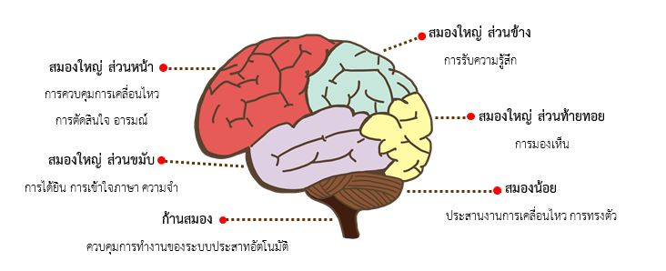
ภาพที่ 1 การทำงานของสมองแต่ละบริเวณ
ที่มา [1]

2.1.2 ประเภทของโรคหลอดเลือดสมอง (Type of Stroke)
โรคหลอดเลือดสมอง สามารถแบ่งได้เป็น 2 ชนิดใหญ่ คือ

2.1.2.1 โรคหลอดเลือดสมองอุดตัน ( Ischemic stroke หรือ Occlusive stroke )
พบได้ 75-80 % เกิดจากการไหลเวียนของเลือดที่ไปเลี้ยงสมองไม่เพียงพอ อันเป็นผลจากการอุดตันของหลอดเลือด การไหลเวียนของเลือดลดลง ทำให้เกิดสมองขาดเลือด แบ่งออกได้ 5 ประเภทดังนี้
1) Large artery atherosclerosis ภาวะหลอดเลือดแดงใหญ่บริเวณคอตีบหรืออุดตัน
2) Cardio embolism การอุดตันจาก emboli โดยเฉพาะผู้ป่วยที่มี Atrial fibrillation หรือ Left atrial (LA) clot
3) Small vessel disease (กลุ่มอาการ lacunar infarction)
4) Stroke of other determined etiology เช่น ภาวะเลือดข้น โรคมะเร็งเม็ดเลือดขาว ภาวะหลอดเลือดแดงอักเสบ
5) Stroke of other undetermined etiology ไม่ทราบสาเหตุถึงแม้ได้ทำการสืบค้นเพิ่มเติมแล้ว

2.1.2.2 โรคหลอดเลือดสมองแตก (Hemorrhagic stroke)
พบได้ 20-25 % แบ่งได้เป็น
2 กลุ่ม
1) หลอดเลือดแตกในเนื้อสมอง
2) หลอดเลือดแตกในชั้น sub arachnoid

2.1.3 ปัจจัยเสี่ยงและสาเหตุ (Causes and Risk Factors of Stroke)[3]
ปัจจัยเสี่ยงสำคัญของโรคหลอดเลือดสมองคือ ความผิดปกติของหัวใจ ความผิดปกติของหลอดเลือดสมอง ความดันโลหิตสูง ดัชนีมวลกาย (BMI) เกิน ระดับน้ำตาล ในเลือดสูง ระดับไขมันในเลือดสูง สูบบุหรี่ การบริโภคอาหารไม่เหมาะสม การดื่มเครื่องดื่มแอลกอฮอล์ ขาดการออกกำลังกาย และมลพิษทางอากาศ ซึ่งโรคหลอดเลือดสมองป้องกันได้ด้วยการปรับเปลี่ยนพฤติกรรมเพื่อลดความเสี่ยงต่อการเกิดโรคหลอดเลือดสมอง หรืออัมพฤกษ์ อัมพาต โดยเริ่มตั้งแต่การตรวจวัดความดันโลหิตอย่างสม่ำเสมอ ควบคุมระดับความดันโลหิต ระดับน้ำตาล และไขมันในเลือดให้อยู่ในเกณฑ์ปกติ เลิกสูบบุหรี่ ไม่ดื่มเครื่องดื่มที่มีแอลกอฮอล์ หลีกเลี่ยงอาหารรสเค็มจัด และอาหารที่มีไขมันสูง เช่น เนื้อสัตว์ติดมัน เครื่องในสัตว์ รับประทานผักและผลไม้ทุกวัน ควบคุมน้ำหนักให้เหมาะสม การออกกำลังกายสม่ำเสมอ และควรตรวจสุขภาพเป็นประจำทุกปีอย่างน้อยปีละ 1 ครั้ง ผู้ที่มีโรคประจำตัว เช่น ความดันโลหิตสูง โรคเบาหวาน โรคไขมันในเลือดสูง โรคหัวใจ ควรพบแพทย์อย่างสม่ำเสมอและรักษาโรคประจำตัวอย่างต่อเนื่อง พฤติกรรมเหล่านี้จะช่วยลดความเสี่ยงการเกิดโรคหลอดเลือดสมอง
สาเหตุหลักของการเกิดโรคหลอดเลือดสมองมี 3 ประเภท สาเหตุแรกคือหลอดเลือดเกิดตีบหรืออุดตัน (Ischemic stroke) และหลอดเลือดสมองแตก (Hemorrhagic stroke) ในผู้ป่วยบางรายจะมีอาการของภาวะสมองขาดเลือดชั่วขณะ (Transient Ischemic Attack)
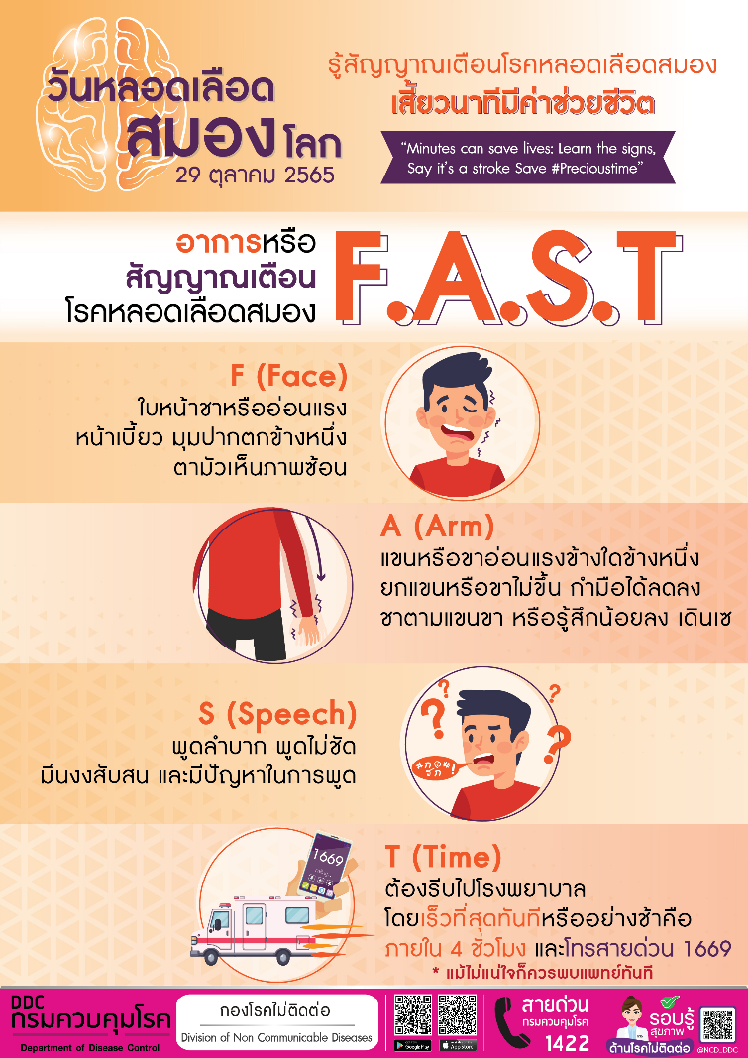
ภาพที่ 2 สัญญาณของโรคหลอดเลือดสมอง (Stroke)
ที่มา https://ddc.moph.go.th/brc/news.php?deptcode=brc&news=29284[2]

2.1.4 ผลกระทบจากโรคหลอดเลือดสมอง (Impacts of Stroke)[4]
โรคหลอดเลือดสมองเป็นสาเหตุสำคัญที่ส่งผลให้เกิดความบกพร่องทางระบบประสาทและการทำงานของร่างกายในหลายด้าน โดยเฉพาะความสามารถในการควบคุมการเคลื่อนไหว การทรงตัว และการทำกิจวัตรประจำวัน ซึ่งความบกพร่องดังกล่าวสามารถส่งผลต่อความสามารถในการเคลื่อนไหวและการกลับไปใช้ชีวิตประจำวันของผู้ป่วย
ความสามารถของการเดินที่ลดลงเป็นปัญหาที่พบได้หลังเป็นโรคหลอดเลือดสมอง โดยผู้ป่วยโรคหลอดเลือดสมองมีความคาดหวังและความต้องการที่จะกลับไปเดินได้ด้วยตนเองให้ใกล้เคียงปกติเหมือนก่อนการเป็นโรค การฟื้นฟูความสามารถการเดินจึงเป็นเป้าหมายสำคัญของการฟื้นฟูหลังเป็นโรคหลอดเลือดสมอง เพื่อให้ผู้ป่วยสามารถกลับไปดำเนินชีวิตและทำกิจกรรมต่าง ๆ ในสังคมได้ ส่งผลต่อคุณภาพชีวิตที่ดีขึ้น
ปัจจัยหลัก 2 ประการที่ส่งผลต่อการเดินในผู้ป่วยโรคหลอดเลือดสมอง คือ ปัจจัยด้านการควบคุมการเคลื่อนไหวที่ลดลง และปัจจัยด้านการรักษาสมดุลร่างกายได้น้อยลงในขณะที่มีการเคลื่อนไหว โดยปัจจัยทั้งสองส่งผลต่อลักษณะการเดิน การควบคุมการเคลื่อนไหวระหว่างเดิน ความเร็ว และระยะก้าว โดยความผิดปกติของการเดินที่พบได้บ่อยในผู้ป่วยโรคหลอดเลือดสมอง ได้แก่ การเดินเซไม่มั่นคง การขาดความสมมาตรขณะเดิน มักพบการลงน้ำหนักที่ขาข้างอ่อนแรงได้น้อยกว่าขาข้างปกติ ความเร็วการเดินลดลง การก้าวขาสองข้างไม่เท่ากัน การเหวี่ยงขาไปด้านข้างขณะเดิน เป็นต้น
จากความผิดปกติที่กล่าวมาข้างต้น ทำให้ผู้ป่วยมีความเสี่ยงอย่างมากต่อการล้ม ดังนั้นการเตรียมพร้อมก่อนการฝึกเดินจึงเป็นสิ่งที่สำคัญและมีความจำเป็น ถ้ามีพื้นฐานก่อนการฝึกเดินที่เพียงพอ จะส่งเสริมให้การฝึกเดินมีประสิทธิภาพ ช่วยให้ผู้ป่วยสามารถเดินได้ด้วยตนเองเร็วขึ้น และมีรูปแบบการเดินที่ดี แต่ถ้าพื้นฐานก่อนการฝึกเดินไม่เพียงพอ ย่อมส่งผลให้เกิดการใช้พลังงานออกแรงในการเดินที่มากกว่าปกติ มีการใช้กล้ามเนื้อส่วนอื่น ๆ ที่ไม่ใช่กล้ามเนื้อหลักในการเดินเข้ามาทดแทนโดยเฉพาะกล้ามเนื้อที่เกร็งตัวจะถูกกระตุ้นให้เกิดการทำงานขึ้นได้ง่าย ทำให้เกิดรูปแบบการเดินที่ผิดปกติ ส่งผลให้สมองได้รับข้อมูลการเคลื่อนไหวที่ไม่ถูกต้องหรือได้รับข้อมูลไม่เพียงพอ และเกิดการจดจำลักษณะที่ผิดปกติ หากมีการเดินในรูปแบบผิดปกตินี้ไปนาน ๆ ทำให้เกิดปัญหาต่อเนื่องต่อกล้ามเนื้อและข้อต่อจากการใช้งานที่ผิดปกติ ดังนั้น พื้นฐานที่จำเป็นและเหมาะสมต่อการเดิน รวมถึงการฝึกพื้นฐานเหล่านั้นอย่างถูกต้อง จะส่งเสริมให้ผู้ป่วยสามารถเดินได้อย่างมีประสิทธิภาพ

2.1.5 การฟื้นฟูสมรรถภาพผู้ป่วยโรคหลอดเลือดสมอง (Stroke Rehabilitation)[4], [5], [6], [7]

2.1.5.1 เป้าหมายและหลักการพื้นฐานของการฟื้นฟูผู้ป่วยโรคหลอดเลือดสมอง
เป้าหมายพื้นฐานของการฟื้นฟูผู้ป่วยโรคหลอดเลือดสมอง คือการทำให้ผู้ป่วยสามารถช่วยเหลือตนเองได้มากที่สุดและเป็นภาระต่อญาติหรือผู้ดูแลน้อยที่สุด โดยแนวทางการดูแลรักษาทางเวชศาสตร์ฟื้นฟูจะขึ้นอยู่กับหลายปัจจัยร่วมกัน ทั้งความรุนแรงของอาการอ่อนแรง สมรรถภาพทางกาย โรคประจำตัว สภาพทางสังคม อาชีพ เศรษฐานะ ตลอดจนความสามารถในการปรับตัว การรับรู้ และการเรียนรู้ของผู้ป่วยแต่ละราย การฟื้นฟูสามารถเริ่มได้ตั้งแต่ระยะเฉียบพลัน เมื่ออาการทางระบบประสาทและสัญญาณชีพของผู้ป่วยคงที่แล้วอย่างน้อย 48 ชั่วโมง โดยระยะแรกจะเน้นการป้องกันภาวะแทรกซ้อนจากการไม่เคลื่อนไหวเป็นเวลานาน เช่น ข้อติด แผลกดทับ ภาวะความดันโลหิตต่ำขณะเปลี่ยนท่า และภาวะเส้นเลือดดำอุดตัน ผ่านการเคลื่อนไหวข้อต่อต่างๆ อย่างสม่ำเสมอ

2.5.1.2 การประเมินและปัจจัยที่มีผลต่อความสำเร็จของการฟื้นฟู
การประเมินผู้ป่วยก่อนเข้ารับการฟื้นฟูมีความสำคัญมาก เนื่องจากช่วยให้ทีมผู้ดูแลทราบสภาพทั่วไปของผู้ป่วย ปัญหาที่เกิดขึ้นจากโรค เช่น อัมพาตครึ่งซีก ความผิดปกติของการรับรู้ ภาวะกลืนลำบาก และความผิดปกติของการสื่อสาร รวมถึงบริบททางครอบครัวและสังคม ซึ่งความสำเร็จของการฟื้นฟูขึ้นอยู่กับปัจจัยเฉพาะตัวของผู้ป่วยแต่ละคน โดยปัจจัยที่ส่งผลดีต่อการฟื้นฟู ได้แก่ ความสามารถในการรับรู้และเรียนรู้ที่ดี การฟื้นตัวของกำลังกล้ามเนื้อที่อ่อนแรงภายใน 2-4 สัปดาห์แรก และการได้รับการสนับสนุนที่ดีจากครอบครัว ในทางตรงกันข้าม ปัจจัยที่ส่งผลลบต่อการฟื้นฟู ได้แก่ ภาวะกล้ามเนื้ออ่อนปวกเปียกเป็นเวลานาน อาการเกร็งรุนแรง การไม่สามารถควบคุมการขับถ่ายภายใน 1-2 สัปดาห์ ภาวะละเลยร่างกายครึ่งซีกอย่างรุนแรง (severe unilateral neglect) ภาวะซึมเศร้าหลัง stroke และการมีโรคประจำตัวร่วม เช่น โรคหลอดเลือดหัวใจและโรคไตวาย

2.5.1.3 องค์ประกอบของโปรแกรมการฟื้นฟู
โดยทั่วไปโปรแกรมการฟื้นฟูผู้ป่วยโรคหลอดเลือดสมองจะครอบคลุมประเด็นสำคัญหลายด้าน ได้แก่ การวางแผนการรักษาโดยทีมสหสาขาวิชาชีพเวชศาสตร์ฟื้นฟูเพื่อให้ผู้ป่วยประกอบกิจวัตรประจำวันได้ด้วยตนเองมากที่สุดตามศักยภาพ การให้ความรู้เกี่ยวกับโรคและวิธีการดูแลฟื้นฟูแก่ผู้ป่วยและญาติ การเลือกใช้อุปกรณ์เสริมเพื่อช่วยในการยืน เดิน และทำกิจวัตรประจำวัน การป้องกันการเกิดโรคซ้ำ การเพิ่มสมรรถภาพร่างกายที่ถดถอยจากการไม่เคลื่อนไหวเป็นเวลานาน (deconditioning) การให้คำปรึกษาด้านจิตใจและสังคม การฝึกให้ผู้ป่วยกลับเข้าสู่สังคมและประกอบอาชีพได้ ตลอดจนการประเมินและวางแผนการจำหน่ายผู้ป่วยเพื่อให้สามารถใช้ชีวิตในสิ่งแวดล้อมที่ปลอดภัย

2.1.5.4 การฟื้นฟูภาวะอัมพาตครึ่งซีกและการแบ่งระยะการฟื้นตัวของกล้ามเนื้อ
ผู้ป่วยโรคหลอดเลือดสมองประมาณร้อยละ 88 จะมีอาการอ่อนแรงของกล้ามเนื้อครึ่งซีก โดยในระยะแรกจะสูญเสีย tendon reflex ก่อนที่จะค่อยๆ เกิดอาการเกร็งของกล้ามเนื้อตามมา การฟื้นตัวส่วนใหญ่จะเกิดขึ้นภายใน 3 เดือนแรกหลังเกิดโรค และมีเพียงส่วนน้อยที่ยังฟื้นตัวได้หลัง 6 เดือนไปแล้ว โดยสามารถแบ่งขั้นตอนการฟื้นตัวของระบบควบคุมกล้ามเนื้อที่เป็นอัมพาตออกเป็น 6 ระยะ ตั้งแต่ระยะที่กล้ามเนื้อไม่มีกำลังและแรงตึงตัว (flaccidity) ไปจนถึงระยะที่กล้ามเนื้อเริ่มเกร็งและเคลื่อนไหวแบบ synergy ระยะที่ควบคุมการเคลื่อนไหวโดยสมัครใจได้มากขึ้น จนถึงระยะสุดท้ายที่อาการเกร็งหายไปและผู้ป่วยสามารถควบคุมการเคลื่อนไหวของแต่ละข้อต่อและประสานงานกันได้อย่างปกติ การดูแลรักษาในแต่ละระยะจึงแตกต่างกันไป ตั้งแต่ระยะอ่อนปวกเปียกที่เน้นการป้องกันข้อติดและข้อไหล่หลุดด้วยวิธี passive range of motion การจัดท่า และการพยุงข้อ ไปจนถึงระยะเกร็งที่เน้นการออกกำลังกายเพื่อลดอาการเกร็งและเพิ่มความแข็งแรงของกล้ามเนื้อ ร่วมกับเทคนิคทาง neurophysiological เช่น Bobath's technique, Brunnstrom approach และ proprioceptive neuromuscular facilitation (PNF) และในระยะฟื้นตัวจะเน้นการเพิ่มทักษะการเคลื่อนไหวของแขนขาผ่านกิจกรรมที่ทำซ้ำๆ ร่วมกับกิจวัตรประจำวัน

2.1.5.5 ปัญหาที่พบร่วมและแนวทางการฟื้นฟูด้านอื่น
นอกเหนือจากภาวะอัมพาตครึ่งซีก ผู้ป่วยโรคหลอดเลือดสมองยังอาจพบปัญหาอื่นร่วมด้วย ได้แก่ ความผิดปกติด้านการรับรู้และการเรียนรู้ (เช่น การสูญเสียการรับรู้โครงสร้างร่างกาย และการละเลยร่างกายซีกใดซีกหนึ่ง) ความผิดปกติทางภาษาและการสื่อความหมาย (aphasia) ซึ่งมักฟื้นตัวเร็วในช่วง 2-3 เดือนแรก ภาวะกลืนลำบาก (dysphagia) ที่พบได้ร้อยละ 30-45 ของผู้ป่วย และภาวะกลั้นปัสสาวะ/อุจจาระไม่ได้ ซึ่งอุบัติการณ์ส่วนใหญ่จะลดลงตามระยะเวลาหลังเกิดโรค การฟื้นฟูปัญหาเหล่านี้อาศัยทีมสหวิชาชีพ ทั้งนักกายภาพบำบัด นักกิจกรรมบำบัด และนักอรรถบำบัด ทำงานร่วมกันตามความเชี่ยวชาญเฉพาะด้าน

2.1.5.6 การฝึกการเดินและปัจจัยที่เกี่ยวข้อง
ความสามารถในการเดินของผู้ป่วยโรคหลอดเลือดสมองขึ้นอยู่กับหลายปัจจัย ได้แก่ อาการกล้ามเนื้ออ่อนแรง ความสามารถในการทรงตัว การรับรู้ตำแหน่งของร่างกาย (spatial orientation) และความสามารถในการรับรู้และเรียนรู้ของผู้ป่วย (cognitive function) การฝึกเดินสามารถดำเนินการได้หลายรูปแบบ โดยการฝึกบนลู่วิ่งร่วมกับการพยุงน้ำหนักตัว (body-weight-supported treadmill training) เป็นแนวทางหนึ่งที่ใช้ช่วยให้ผู้ป่วยสามารถฝึกวงจรการก้าวเดินซ้ำ ๆ ได้ภายใต้ระดับการรับน้ำหนักที่เหมาะสมกับความสามารถของผู้ป่วย

2.2 ทฤษฎีเกี่ยวกับคอมพิวเตอร์

2.2.1 ปัญญาประดิษฐ์ (Artificial Intelligence)[8]
ปัญญาประดิษฐ์ (Artificial Intelligence: AI) คือ ระบบที่ทำงานบนเครื่องจักรหรือคอมพิวเตอร์ ซึ่งสามารถสร้าง การคาดการณ์ (predictions) การให้คำแนะนำ (recommendations) หรือการตัดสินใจ (decisions) ตามวัตถุประสงค์ที่กำหนดโดยมนุษย์ และส่งผลต่อสภาพแวดล้อมจริงหรือสภาพแวดล้อมเสมือน
องค์ประกอบหนึ่งของระบบสารสนเทศที่นำเทคโนโลยีปัญญาประดิษฐ์ (AI) มาใช้งาน และใช้เทคนิคด้านการคำนวณ สถิติ หรือการเรียนรู้ของเครื่อง (Machine Learning) เพื่อสร้างผลลัพธ์จากชุดข้อมูลนำเข้าที่กำหนด

2.2.2 การเรียนรู้ของเครื่อง (Machine Learning)[9], [10], [11], [12]
การเรียนรู้ของเครื่อง (Machine Learning: ML) เป็นสาขาหนึ่งของปัญญาประดิษฐ์ที่มุ่งให้คอมพิวเตอร์สามารถเรียนรู้รูปแบบจากข้อมูลและสร้างผลลัพธ์หรือการตัดสินใจได้โดยไม่จำเป็นต้องกำหนดกฎการทำงานไว้อย่างชัดเจนล่วงหน้า โดยอัลกอริทึมการเรียนรู้ของเครื่องจะวิเคราะห์ข้อมูลตัวอย่างเพื่อค้นหารูปแบบที่เกี่ยวข้อง และสามารถปรับปรุงประสิทธิภาพของแบบจำลองจากข้อมูลที่เรียนรู้ได้ ตัวอย่างการประยุกต์ใช้ ได้แก่ การรู้จำภาพ ระบบแนะนำ ระบบรู้จำเสียง การกรองอีเมลขยะ และการตรวจจับการทุจริต
การทำงานของ ML อาศัยการฝึกโมเดลด้วยข้อมูลจำนวนหนึ่ง เพื่อให้โมเดลสามารถเรียนรู้ความสัมพันธ์และรูปแบบของข้อมูล จากนั้นจึงนำโมเดลที่ผ่านการฝึกไปใช้กับข้อมูลใหม่เพื่อสร้างการคาดการณ์หรือผลลัพธ์ตามวัตถุประสงค์ของงาน
ความสามารถดังกล่าวทำให้ ML สามารถนำไปประยุกต์ใช้กับข้อมูลและงานได้หลากหลายประเภท เช่น การประมวลผลภาษา การรู้จำเสียง การจำแนกและตรวจจับวัตถุในภาพ รวมถึงการวิเคราะห์ข้อมูลเพื่อการคาดการณ์หรือจำแนกรูปแบบ โดยการประยุกต์ใช้จะขึ้นอยู่กับประเภทของข้อมูลและวัตถุประสงค์ของระบบ
สำหรับข้อมูลภาพและวิดีโอ ML สามารถนำมาใช้เพื่อค้นหารูปแบบและคุณลักษณะที่ปรากฏภายในข้อมูล เช่น การจำแนกภาพ การตรวจจับและติดตามวัตถุ ซึ่งเกี่ยวข้องกับแนวคิดของ การมองเห็นของคอมพิวเตอร์ (Computer Vision) และสามารถนำไปประยุกต์ใช้ในการวิเคราะห์ร่างกายและการเคลื่อนไหวของมนุษย์ผ่าน การประมาณท่าทางมนุษย์ (Human Pose Estimation) โดยผลลัพธ์จะอยู่ในรูปของจุดสำคัญของร่างกาย (Keypoints หรือ Landmarks) เพื่อนำไปวิเคราะห์ท่าทางและการเคลื่อนไหวต่อไปตรวจหาตำแหน่งของส่วนต่าง ๆ ของร่างกายจากภาพหรือวิดีโอ ผลลัพธ์ที่ได้สามารถแสดงในรูปของจุดสำคัญของร่างกาย (Keypoints หรือ Landmarks) และนำไปใช้ในการวิเคราะห์ท่าทางและการเคลื่อนไหวต่อไป

2.2.3 Human Pose Estimation[13]
Human pose estimation เป็นกระบวนการของการประมาณท่าทางของมนุษย์ในรูปภาพหรือวิดีโอ ซึ่งคอมพิวเตอร์จะจับจุดสำคัญต่าง ๆ ของมนุษย์ เช่น ตา จมูก ลำตัว แขน ขา หรือข้อต่อต่าง ๆ แล้วตรวจจับท่าทางของมนุษย์จากตำแหน่งของจุดเหล่านั้น ซึ่งมีประโยชน์ตั้งแต่ใช้ในการวินิจฉัยท่าทางการเดินในทางการแพทย์ไปจนถึงการทำแอนิเมชันในวงการบันเทิง
การประมาณท่าทางของมนุษย์นี้เป็นหนึ่งในปัญหาหลักของงานด้านภาพของคอมพิวเตอร์ แม้จะมีการวิจัยกันมาหลายสิบปีแล้วแต่จนถึงปัจจุบันก็ยังไม่มีวิธีแก้ปัญหาที่น่าพอใจออกมา มีหลายปัจจัยที่ทำให้งานนี้เป็นปัญหาที่ยากและท้าทาย เช่น มุมกล้อง สภาพแสง ลักษณะร่างกายของมนุษย์ที่แตกต่างกัน การที่ส่วนของร่างกายบางส่วนซ้อนทับกันทำให้มองไม่เห็นส่วนที่ถูกบังอยู่ หรือการสูญเสียข้อมูล 3 มิติเมื่อถ่ายภาพ เป็นต้น

2.2.4 Mediapipe Pose

2.2.4.1 ความหมายของ Mediapipe Pose[14]
MediaPipe Pose เป็นโซลูชันด้านการเรียนรู้ของเครื่อง (Machine Learning) สำหรับการติดตามท่าทางของร่างกายที่มีความละเอียดสูง โดยสามารถตรวจจับจุดสำคัญของร่างกายจำนวน 33 จุด พร้อมข้อมูลพิกัดสามมิติ และสร้าง หน้ากากสำหรับแบ่งส่วนพื้นหลัง (Background Segmentation Mask) ของร่างกายจากเฟรมวิดีโอ RGB โดยใช้เทคโนโลยี BlazePose ซึ่งเป็นงานวิจัยที่อยู่เบื้องหลังระบบดังกล่าว และยังถูกนำไปใช้ใน ML Kit Pose Detection API
ในขณะที่วิธีการที่มีประสิทธิภาพสูงในปัจจุบันส่วนใหญ่ต้องอาศัยสภาพแวดล้อมของคอมพิวเตอร์ที่มีประสิทธิภาพสูงในการประมวลผล วิธีการของ MediaPipe Pose สามารถทำงานแบบเวลาจริง (Real-time) บนอุปกรณ์สมัยใหม่ได้หลากหลายประเภท เช่น โทรศัพท์มือถือ คอมพิวเตอร์เดสก์ท็อปและแล็ปท็อป รวมถึงสามารถใช้งานผ่านภาษา Python และบนเว็บได้

2.2.4.2 หลักการทำงานของ Mediapipe Pose[14], [15], [16]
MediaPipe Pose Landmarker เป็นเครื่องมือที่ใช้สำหรับตรวจจับจุดสำคัญของร่างกายมนุษย์จากภาพหรือวิดีโอ โดยใช้แบบจำลองการเรียนรู้ของเครื่อง (Machine Learning: ML) เพื่อระบุตำแหน่งของร่างกาย วิเคราะห์ท่าทาง และจำแนกลักษณะการเคลื่อนไหว โดยผลลัพธ์ที่ได้ประกอบด้วยตำแหน่งจุดสำคัญของร่างกายในรูปแบบพิกัดบนภาพ (Image Coordinates) และพิกัดสามมิติในระบบพิกัดโลก (3D World Coordinates)
หลักการทำงานของ MediaPipe Pose ใช้กระบวนการแบบ Detector-Tracker โดยในขั้นแรก Detector จะตรวจหาบุคคลและกำหนดบริเวณที่สนใจ (Region of Interest: ROI) ของร่างกายภายในภาพ จากนั้น Tracker จะนำบริเวณดังกล่าวไปประมวลผลเพื่อประมาณตำแหน่งจุดสำคัญของร่างกาย (Pose Landmarks) และสร้างข้อมูลการแบ่งส่วนร่างกาย (Segmentation Mask) สำหรับการประมวลผลวิดีโอ Detector จะทำงานเฉพาะเมื่อจำเป็น เช่น ในเฟรมแรกหรือเมื่อไม่สามารถติดตามร่างกายจากเฟรมก่อนหน้าได้ ส่วนเฟรมถัดไปจะใช้ตำแหน่งของจุดสำคัญจากเฟรมก่อนหน้าเพื่อกำหนด ROI ทำให้ลดการตรวจจับซ้ำและช่วยให้สามารถประมวลผลวิดีโอได้อย่างรวดเร็ว
ในการติดตามจุดสำคัญของร่างกาย MediaPipe Pose สามารถปรับระดับความซับซ้อนของแบบจำลองได้ 3 ระดับ ได้แก่ 0, 1 และ 2 โดยระดับความซับซ้อนที่สูงขึ้นมีแนวโน้มให้ความแม่นยำของจุดสำคัญสูงขึ้น แต่ใช้เวลาในการประมวลผลมากขึ้น นอกจากนี้ยังสามารถใช้การปรับความราบรื่นของตำแหน่งจุดสำคัญ (Smooth Landmarks) เพื่อลดการสั่นของจุดที่ตรวจจับระหว่างเฟรมได้
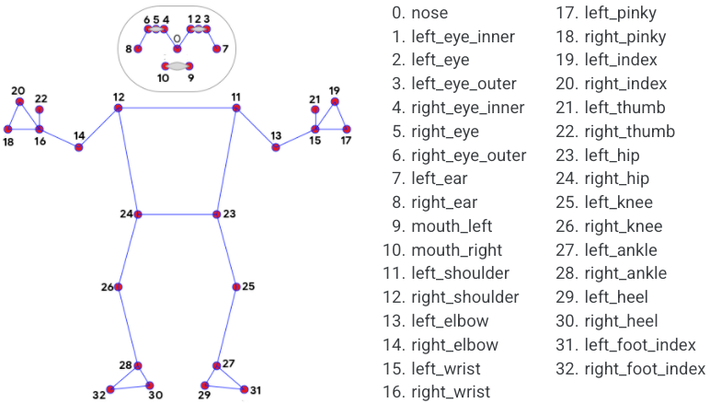
ภาพที่ 3 Pose Landmarks ของ Mediapipe Pose

ที่มา https://github.com/google-ai-edge/mediapipe/blob/master/docs/solutions/pose.md

2.2.4.3 Pose Landmarker[15], [16], [17], [18]
Pose Landmarker เป็นส่วนประกอบของ MediaPipe ที่ทำหน้าที่ระบุตำแหน่งจุดสำคัญของร่างกายมนุษย์ โดยสามารถตรวจจับจุด Landmark ได้ทั้งหมด 33 จุด ดังภาพที่ ... ซึ่งครอบคลุมบริเวณสำคัญของร่างกาย เช่น ศีรษะ ไหล่ ข้อศอก ข้อมือ สะโพก เข่า และข้อเท้า ทำให้สามารถนำข้อมูลตำแหน่งของแต่ละจุดมาใช้ในการวิเคราะห์ท่าทางและการเคลื่อนไหวของร่างกายได้ จุด Landmark แต่ละจุดจะมีข้อมูลระบุตำแหน่งที่สามารถนำมาคำนวณความสัมพันธ์ระหว่างข้อต่อต่าง ๆ ได้ เช่น การคำนวณมุมของข้อเข่า ข้อสะโพก และข้อศอก ซึ่งเหมาะสำหรับการประเมินลักษณะการเคลื่อนไหวและความถูกต้องของท่าทาง นอกจากนี้ ข้อมูลจากจุด Landmark ยังสามารถนำมาใช้ติดตามการเปลี่ยนแปลงของตำแหน่งข้อต่อในแต่ละเฟรมของวิดีโอ เพื่อวิเคราะห์การเคลื่อนไหวอย่างต่อเนื่อง

2.2.4.4 ผลลัพธ์ที่ได้จาก Mediapipe Pose
ผลลัพธ์จาก Pose Landmarker สามารถแบ่งข้อมูลตำแหน่งออกเป็น 2 รูปแบบ ได้แก่ Landmarks และ World Landmarks โดย Landmarks ใช้แสดงตำแหน่งของจุดต่าง ๆ บนภาพ ซึ่งประกอบด้วยค่าพิกัด x, y และ z โดยค่า x และ y เป็นค่าพิกัดที่ถูกปรับให้อยู่ในช่วงประมาณ 0 ถึง 1 เพื่อระบุตำแหน่งในแนวนอนและแนวตั้งของภาพ ส่วนค่า z ใช้แสดงตำแหน่งในแนวความลึกของจุดเมื่อเปรียบเทียบกับร่างกาย นอกจากนี้ยังมีค่า Visibility และ Presence ซึ่งใช้บ่งบอกความน่าเชื่อถือของการตรวจจับจุดแต่ละจุด
ในส่วนของ World Landmarks เป็นข้อมูลตำแหน่งของจุดในระบบพิกัดสามมิติ ซึ่งมีหน่วยเป็นเมตรและใช้บริเวณกึ่งกลางสะโพกเป็นจุดอ้างอิง ข้อมูลในรูปแบบนี้ช่วยให้สามารถพิจารณาความสัมพันธ์เชิงพื้นที่ของจุดต่าง ๆ ได้ โดยสามารถนำพิกัดของจุดที่เกี่ยวข้องมาสร้างเวกเตอร์และคำนวณค่าทางเรขาคณิต เช่น มุมระหว่างข้อต่อได้ นอกจากนี้ Pose Landmarker ยังสามารถให้ข้อมูล Segmentation Mask สำหรับแยกบริเวณของบุคคลออกจากพื้นหลัง ซึ่งเป็นข้อมูลเพิ่มเติมจากตำแหน่งของ Landmark

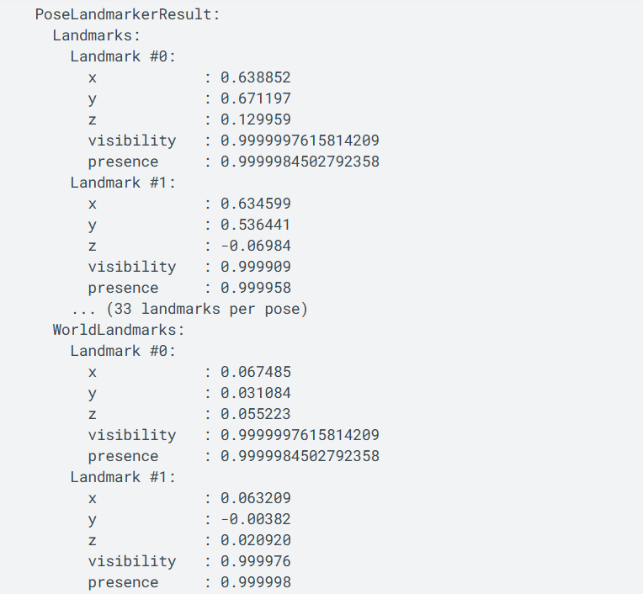
ภาพที่ 4 ตัวอย่างผลลัพธ์ที่ได้จาก Mediapipe
ที่มา https://developers.google.com/edge/mediapipe/solutions/vision/pose_landmarker/

2.2.4.5 การคำนวณมุมข้อต่อ[19]
การคำนวณมุมข้อต่อใน Mediapipe ใช้หลักการเดียวกับการคำนวณมุมระหว่างเวกเตอร์ด้วย Dot Product โดยเป็นหลักการในการหามุมระหว่างจุดสามจุด โดยการสร้างเวกเตอร์จากจุดนั้นๆ โดยมีสมการดังนี้
$$θ=\cos^{-1}{(\frac{\vec{AB}}{\left|\left|\vec{AB}\right|\right|} ⋅\frac{\vec{CD}}{\left|\left|\vec{CD}\right|\right|})}$$
สมการที่ 1 สมการคำนวณมุมระหว่างจุดสามจุด
โดยในการนำมาประยุกต์ใช้กับการคำนวณมุมของข้อต่อ ใช้การนำตำแหน่งพิกัดของจุดข้อต่อต่างๆมาแทนค่าเพื่อคำนวณ เช่น ต้องการวัดมุมข้อของข้อเข่า จะต้องใช้พิกัดของ ข้อเท้า (Ankle: A), เข่า (Knee: K) และสะโพก (Hip: H) เป็นต้น ยกตัวอย่างดังภาพ
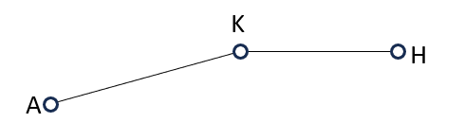
ภาพที่ 5 ตัวอย่าง Skeleton ขา
จากภาพสามารถคำนวณมุมที่เข่าได้จากสมการดังต่อไปนี้
$$θ=\cos^{-1}{(\frac{\vec{KA}}{\left|\left|\vec{KA}\right|\right|} ⋅\frac{\vec{KH}}{\left|\left|\vec{KH}\right|\right|})}$$

สมการที่ 2 สมการสำหรับคำนวณมุมที่หัวเข่า
จากกระบวนการดังกล่าว ข้อมูลตำแหน่งของจุด Landmark ที่ได้จาก MediaPipe Pose สามารถนำมาใช้เป็นข้อมูลพื้นฐานในการวิเคราะห์การเคลื่อนไหวของร่างกาย โดยระบบสามารถนำพิกัดของจุด Landmark มาคำนวณค่าต่าง ๆ เช่น มุมของข้อต่อ และนำค่าที่คำนวณได้ไปใช้ในการประเมินรูปแบบการเคลื่อนไหวของผู้ป่วยในแต่ละท่าฝึกได้ ดังนั้น MediaPipe Pose จึงทำหน้าที่เป็นส่วนสำคัญในการตรวจจับและส่งข้อมูลการเคลื่อนไหวของร่างกายให้กับกระบวนการวิเคราะห์ของระบบ

2.2.4.5 ข้อจำกัดของ Mediapipe Pose[20]
แม้ MediaPipe Pose จะสามารถตรวจจับตำแหน่งร่างกายได้ถึง 33 จุด (Landmarks) และมีประสิทธิภาพในการใช้ทรัพยากร แต่ยังมีข้อจำกัดในการทำงานภายใต้สภาพแวดล้อมบางประเภท เช่น พื้นที่ที่มีแสงน้อย การตรวจจับบุคคลหลายคนหรือวัตถุที่มีลักษณะคล้ายบุคคลภายในภาพเดียวกัน การตรวจจับท่าทางที่มีความซับซ้อน เช่น โยคะ รวมถึงการใช้งานในบริเวณที่มีสิ่งกีดขวาง ซึ่งอาจส่งผลต่อความถูกต้องของการตรวจจับ ดังนั้น ในบางกรณีจึงอาจจำเป็นต้องใช้เซนเซอร์หรือเทคโนโลยีอื่นร่วมกับ MediaPipe Pose เพื่อเพิ่มข้อมูลและความน่าเชื่อถือในการวิเคราะห์การเคลื่อนไหว
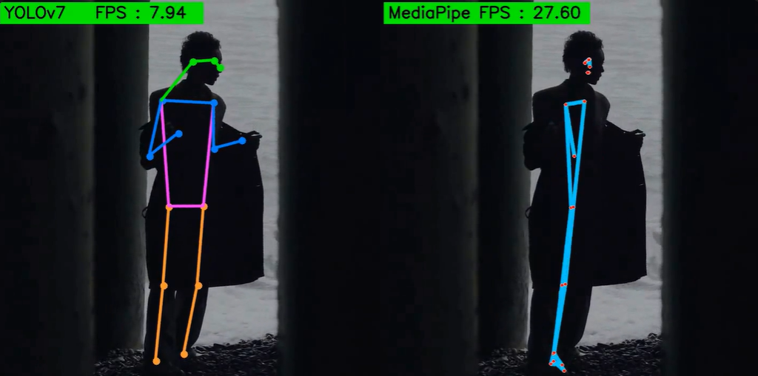
ภาพที่ 6 การใช้งาน Mediapipe ในพื้นทีที่แสดงน้อย
ที่มา https://learnopencv.com/yolov7-pose-vs-mediapipe-in-human-pose-estimation/
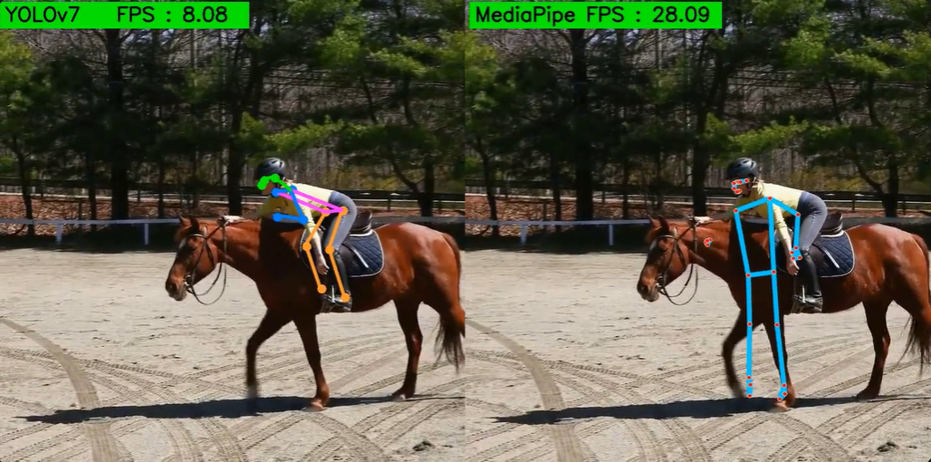
ภาพที่ 7 การใช้ Mediapipe ตรวจจับท่าทางในกรณีที่มีวัตถุที่มีลักษณะคล้ายบุคคล
ที่มา https://learnopencv.com/yolov7-pose-vs-mediapipe-in-human-pose-estimation/
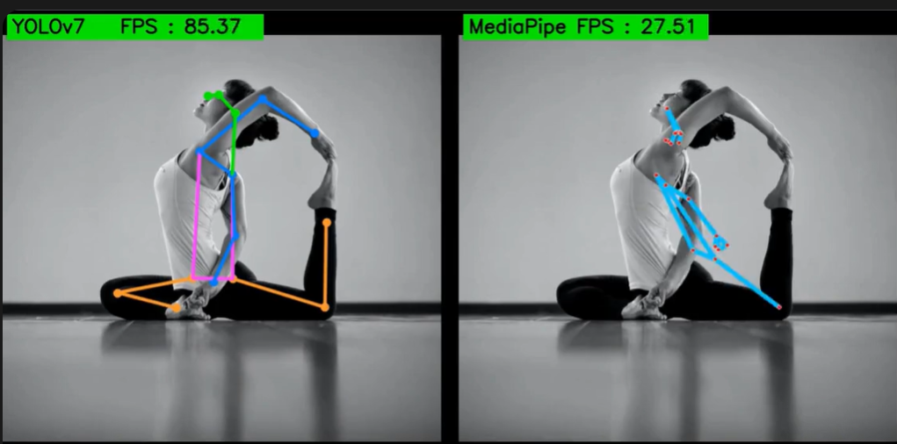
ภาพที่ 8 การใช้ Mediapipe ตรวจจับท่าทางที่มีความซับซ้อนจากการเล่นโยคะ
ที่มา https://learnopencv.com/yolov7-pose-vs-mediapipe-in-human-pose-estimation/

2.2.5 การวิเคราะห์มุมข้อต่อของท่าการทำกายภาพบำบัด[21], [22]
การวิเคราะห์การเคลื่อนไหวของผู้ป่วยโรคหลอดเลือดสมองสามารถพิจารณาจากการเปลี่ยนแปลงของมุมข้อต่อระหว่างการทำท่าฝึก โดยแต่ละท่าฝึกมีลักษณะการเคลื่อนไหวและข้อต่อที่เกี่ยวข้องแตกต่างกัน ดังนั้น การกำหนดมุมที่ใช้ในการวิเคราะห์จึงควรพิจารณาให้สอดคล้องกับลักษณะของแต่ละท่า
ในการศึกษานี้ จะพิจารณาการกำหนดมุมข้อต่อสำหรับท่าฝึกที่เกี่ยวข้องกับการประเมินเบื้องต้น ได้แก่ ท่า Sit-to-Stand, Weight Shift & Single-Leg Raise และ Seated Knee Extension โดยมีรายละเอียดดังนี้
ท่ากายภาพบำบัด | ตำแหน่งข้อต่อที่เก็บข้อมูล
1. Sit-to-Stand | Hip, Knee, Ankle
2. Weight Shift & Single-Leg Raise | Ankle, Knee, Hip, Trunk
3. Seated Knee Extension | Knee
ตารางที่ 3 แสดงรายละเอียดข้อต่อที่เก็บข้อมูลสำหรับแต่ละท่า

2.2.6 Flutter

2.2.6.1 ความหมายของ Flutter[23]
Flutter เป็น Software Development Kit (SDK) และ UI Framework ที่พัฒนาโดย Google สำหรับสร้างแอปพลิเคชันบนอุปกรณ์เคลื่อนที่ เว็บ และเดสก์ท็อป โดยใช้ภาษา Dart และสามารถพัฒนาแอปพลิเคชันสำหรับหลายแพลตฟอร์มจากโค้ดเบสเดียวกัน Flutter มีแนวคิดในการสร้างส่วนติดต่อผู้ใช้ด้วย Widget ซึ่งสามารถนำมาประกอบกันเพื่อสร้างองค์ประกอบต่าง ๆ ของแอปพลิเคชัน นอกจากนี้ Flutter ยังเป็นซอฟต์แวร์แบบโอเพนซอร์สที่เปิดให้ใช้งานได้โดยไม่มีค่าใช้จ่าย

2.2.6.2 หลักการทำงานของ Flutter
Flutter มีหลักการทำงานโดยแบ่งการทำงานออกเป็นหลายส่วน ได้แก่ Flutter Framework, Flutter Engine และ Platform Embedder โดย Flutter Framework ทำหน้าที่เป็นส่วนที่นักพัฒนาใช้สร้างแอปพลิเคชันและส่วนติดต่อผู้ใช้ผ่าน Widget ส่วน Flutter Engine ทำหน้าที่ประมวลผลโค้ดและแสดงผลส่วนติดต่อผู้ใช้ และ Platform Embedder ทำหน้าที่เชื่อมต่อ Flutter กับระบบปฏิบัติการของอุปกรณ์ เมื่อทำงานร่วมกันจะช่วยให้แอปพลิเคชันสามารถทำงานบนหลายแพลตฟอร์มได้อย่างมีประสิทธิภาพ
การสร้างส่วนติดต่อผู้ใช้ของ Flutter ใช้ Widget เป็นองค์ประกอบพื้นฐาน โดย Widget สามารถนำมาประกอบกันเพื่อสร้างโครงสร้างของหน้าจอ และเมื่อข้อมูลหรือสถานะของ Widget มีการเปลี่ยนแปลง Flutter จะปรับปรุงส่วนติดต่อผู้ใช้ให้สอดคล้องกับสถานะใหม่ ทำให้สามารถแสดงผลข้อมูลและตอบสนองต่อการเปลี่ยนแปลงของผู้ใช้งานได้อย่างต่อเนื่อง
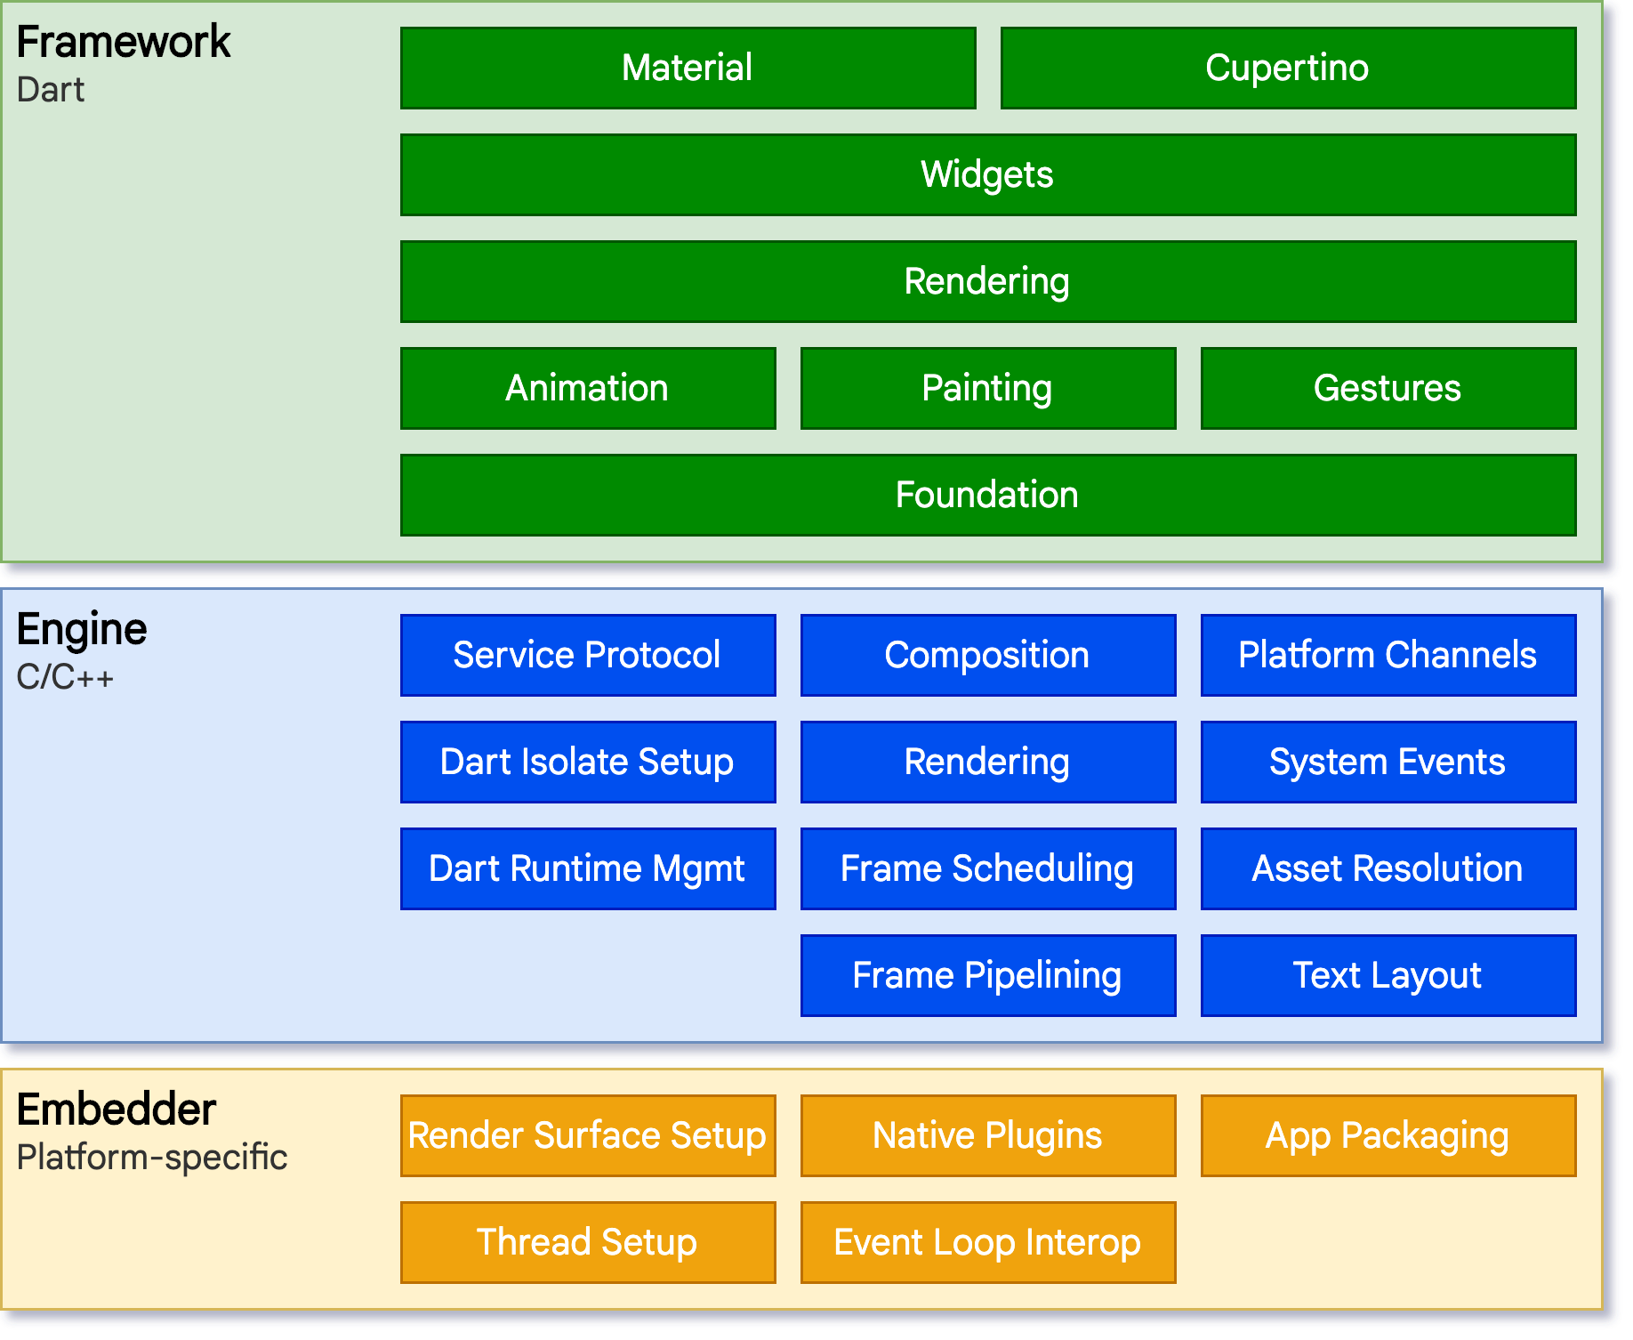

ภาพที่ 9 โครงสร้างทางสถาปัตยกรรมของ Flutter
ที่มา https://docs.flutter.dev/resources/architectural-overview
Flutter ใช้แนวคิดการพัฒนาอินเทอร์เฟซผู้ใช้ (User Interface: UI) ผ่านองค์ประกอบที่เรียกว่า Widget ซึ่งพัฒนาบนเฟรมเวิร์กสมัยใหม่ที่ได้รับแนวคิดมาจาก React โดย Widget ทำหน้าที่กำหนดลักษณะและโครงสร้างของส่วนติดต่อผู้ใช้ตามการตั้งค่าและสถานะ (State) ในปัจจุบัน เมื่อสถานะของ Widget มีการเปลี่ยนแปลง ระบบจะสร้างคำอธิบายของ UI ขึ้นใหม่และเปรียบเทียบกับโครงสร้างเดิม เพื่อค้นหาการเปลี่ยนแปลงที่จำเป็นและดำเนินการเฉพาะส่วนที่ต้องปรับแก้ ส่งผลให้สามารถเปลี่ยนแปลง UI จากสถานะหนึ่งไปยังอีกสถานะหนึ่งได้อย่างมีประสิทธิภาพ

2.2.6.3 การใช้งาน Mediapipe ร่วมกับ Flutter[16]
การทำงานของ MediaPipe Pose Landmarker บน Android มีคลาส PoseLandmarkerHelper เป็นส่วนหลักในการจัดการการทำงานของ MediaPipe Tasks โดยรองรับแบบจำลองทั้งหมด 3 รูปแบบ ได้แก่ Lite, Full และ Heavy ในส่วนของการรับภาพจากกล้อง ระบบใช้ CameraX ผ่าน CameraFragment เพื่อรับภาพในโหมด LIVE_STREAM จากนั้นแปลงข้อมูลภาพจาก ImageProxy เป็น MPImage ด้วย BitmapImageBuilder เพื่อส่งเข้าสู่กระบวนการตรวจจับท่าทาง
ในโหมด LIVE_STREAM ผลลัพธ์จากการตรวจจับจะถูกส่งกลับแบบไม่พร้อมกัน (Asynchronous) ผ่านฟังก์ชัน returnLivestreamResult ซึ่งจะแจ้งผลลัพธ์ไปยัง LandmarkerListener เพื่อนำข้อมูลไปประมวลผลหรือแสดงผลต่อไป นอกจากนี้ ระบบยังใช้ MainViewModel สำหรับจัดการการตั้งค่าของผู้ใช้ เช่น ค่าความมั่นใจขั้นต่ำในการตรวจจับท่าทาง (minPoseDetectionConfidence) และการเลือกตัวประมวลผลระหว่าง CPU และ GPU (currentDelegate) เพื่อให้สามารถปรับการทำงานให้เหมาะสมกับอุปกรณ์ได้

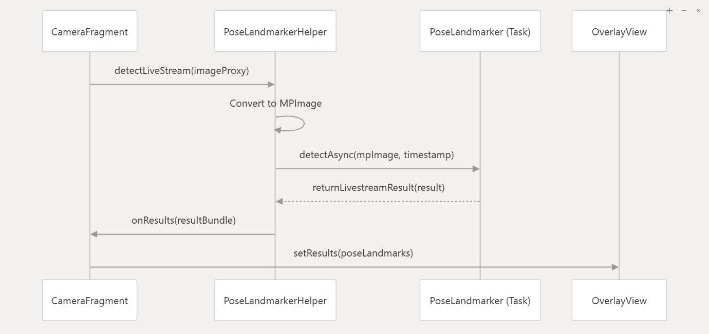
ที่มา https://deepwiki.com/google-ai-edge/mediapipe-samples/3.6-pose-landmarking

ภาพที่ 10 Diagram: Android Pose Landmarker Data Flow

2.2.7 Dart[24], [25]
Dart เป็นภาษาโปรแกรมที่พัฒนาโดย Google และเผยแพร่ในรูปแบบโอเพนซอร์ส (Open Source) สำหรับใช้พัฒนาแอปพลิเคชันบนหลากหลายแพลตฟอร์ม เช่น Mobile, Desktop, Server และ Web โดย Dart เป็นภาษาหลักที่ใช้ในการพัฒนาแอปพลิเคชันด้วย Flutter ซึ่งเป็น UI framework ของ Google และสามารถพัฒนาแอปพลิเคชันสำหรับแพลตฟอร์ม Android, iOS, Desktop และ Web ได้จากโค้ดเบสเดียวกัน นอกจากนี้ Dart ยังเป็นภาษาโปรแกรมเชิงวัตถุ (Object-Oriented Programming) ที่ออกแบบให้มีโครงสร้างและรูปแบบการใช้งานที่เข้าใจง่าย พร้อมทั้งเน้นประสิทธิภาพในการพัฒนาแอปพลิเคชัน จึงเหมาะสำหรับการพัฒนาแอปพลิเคชันข้ามแพลตฟอร์มร่วมกับ Flutter
Dart ยังรองรับการเขียนโปรแกรมแบบ Asynchronous ผ่าน Future, Stream และคำสั่ง async และ await ซึ่งช่วยให้โปรแกรมสามารถจัดการงานที่ใช้เวลาในการประมวลผลหรือรอข้อมูลได้โดยไม่จำเป็นต้องหยุดการทำงานของส่วนอื่นของแอปพลิเคชัน โดย Future ใช้แทนค่าที่จะได้รับในอนาคต ส่วน Stream ใช้สำหรับจัดการข้อมูลที่เกิดขึ้นต่อเนื่องหลายค่า จึงสามารถนำมาประยุกต์ใช้กับการรับข้อมูลจากอุปกรณ์ภายนอก เช่น ข้อมูลจากเซนเซอร์หรือการสื่อสารผ่าน Bluetooth Low Energy ได้

2.2.8 Kotlin[26]
ภาษา Kotlin เป็นหนึ่งในภาษาโปรแกรมที่ได้รับความนิยมในการพัฒนาซอฟต์แวร์ โดยเฉพาะการพัฒนาแอปพลิเคชันบนระบบปฏิบัติการ Android เนื่องจากมีรูปแบบการเขียนที่กระชับและอ่านง่าย ช่วยลดความซับซ้อนของโค้ด และสามารถทำงานร่วมกับภาษา Java ได้อย่างสมบูรณ์
Kotlin เป็นภาษาโปรแกรมแบบโอเพนซอร์ส (Open Source) ที่สามารถใช้งานได้โดยไม่มีค่าใช้จ่าย ภายใต้สัญญาอนุญาต Apache License 2.0 โดยการพัฒนาภาษา Kotlin ดำเนินการอย่างเปิดเผยผ่าน GitHub และมีทีมพัฒนาหลักจาก JetBrains รวมถึง Google และนักพัฒนาจากชุมชนร่วมในการพัฒนา นอกจากนี้ Google ยังสนับสนุน Kotlin ในฐานะภาษาหลักสำหรับการพัฒนาแอปพลิเคชันบนระบบปฏิบัติการ Android ซึ่งสะท้อนถึงความมุ่งมั่นในการสนับสนุนระบบนิเวศแบบเปิดสำหรับนักพัฒนา
นอกจากนี้ Kotlin ยังรองรับการทำงานแบบอะซิงโครนัส (Asynchronous) ผ่าน Coroutine ซึ่งช่วยจัดการงานที่ทำงานเบื้องหลัง เช่น การรับส่งข้อมูลผ่านเครือข่ายหรือการเข้าถึงข้อมูล โดยไม่ทำให้การทำงานของส่วนติดต่อผู้ใช้หยุดชะงัก คุณสมบัติดังกล่าวจึงเหมาะสำหรับการพัฒนาแอปพลิเคชันที่ต้องจัดการการประมวลผลและการรับส่งข้อมูลอย่างต่อเนื่อง

2.2.9 Visual Studio Code (VS Code)[27]
Visual Studio Code หรือ VS Code คือ โปรแกรม Code Editor ของ Microsoft ที่ใช้สำหรับเขียน แก้ไขและตรวจสอบความผิดปกติของโค้ด คุณสมบัติของโปรแกรมมีลักษณะเบา มีประสิทธิภาพสูง มีส่วนขยาย (Extension) เพื่อเพิ่มขีดความสามารถและสามารถเขียนโค้ดได้หลากหลายภาษา ต่อไปนี้เราจะเรียกสั้นๆ ว่า VS Code และให้ทุกท่านเข้าใจตรงกันนะครับว่า มันคือ โปรแกรม Visual Studio Code นั่นเอง โดย VS Code สนับสนุนการเขียนโค้ดแทบทุกภาษาคอมพิวเตอร์ เช่น JavaScript, TypeScript, CSS และ HTML และยังมีส่วนขยาย (Extension) ภายในพื้นที่ขายของ VS Code Marketplace ให้เราเลือกใช้ได้อีกมากมาย

2.2.10 Android Studio[28]
Android Studio เป็นสภาพแวดล้อมการพัฒนาแบบเบ็ดเสร็จ (Integrated Development Environment: IDE) อย่างเป็นทางการสำหรับการพัฒนาแอปพลิเคชันบนระบบปฏิบัติการ Android โดยพัฒนาบนพื้นฐานของ IntelliJ IDEA และมีเครื่องมือที่ช่วยสนับสนุนการพัฒนาแอปพลิเคชัน เช่น เครื่องมือแก้ไขโค้ด ระบบสร้างโปรเจกต์ที่ใช้ Gradle และเครื่องมือสำหรับการทดสอบและตรวจสอบข้อผิดพลาดของแอปพลิเคชัน
นอกจากนี้ Android Studio ยังมี Android Emulator สำหรับจำลองการทำงานของอุปกรณ์ Android และรองรับเครื่องมือสำหรับการพัฒนาและทดสอบแอปพลิเคชัน ทำให้สามารถใช้ตรวจสอบการทำงานของแอปพลิเคชันก่อนนำไปใช้งานบนอุปกรณ์จริงได้

2.2.11 Database[29], [30]
Database (ฐานข้อมูล) คือ กลุ่มข้อมูลขนาดใหญ่ที่ถูกเก็บรวบรวมไว้ที่ใดที่หนึ่ง โดยเป็นข้อมูลที่มีความสัมพันธ์กัน ซึ่งถูกจัดเก็บอย่างเป็นระบบ โดยมีซอฟต์แวร์เข้ามาควบคุมกระบวนการใช้งาน การทำงาน หรือการประมวลผล ทำให้ผู้ใช้สามารถใช้ข้อมูลได้อย่างมีประสิทธิภาพ
ซอฟต์แวร์ที่ควบคุม Database จะเรียกว่า DBMS (Database Management System) หรือ ระบบจัดการฐานข้อมูล มีหน้าที่ช่วยให้ผู้ใช้เข้าถึงข้อมูลได้ง่ายสะดวกและมีประสิทธิภาพ ทั้งการสร้างฐานข้อมูล การแก้ไขฐานข้อมูล หรือค้นหาข้อมูล ซึ่งช่วยลดการเก็บข้อมูลที่ซ้ำซ้อนและรักษาความถูกต้องของข้อมูลภายใน Database
ระบบจัดการฐานข้อมูล (Database Management System: DBMS) มีหน้าที่ช่วยจัดการข้อมูลภายในฐานข้อมูลให้เป็นระบบและสามารถเข้าถึงได้อย่างมีประสิทธิภาพ โดยผู้ใช้สามารถดำเนินการกับข้อมูลพื้นฐาน ได้แก่ การเพิ่ม การค้นหา การแก้ไข และการลบข้อมูล (CRUD) นอกจากนี้ DBMS ยังช่วยลดความซ้ำซ้อนของข้อมูล รักษาความถูกต้องและความสอดคล้องของข้อมูล รวมถึงควบคุมสิทธิ์การเข้าถึงข้อมูลของผู้ใช้งานตามบทบาทที่กำหนด
นอกจากนี้ DBMS ยังมีความสามารถในการจัดการและดูแลฐานข้อมูล เช่น การสำรองและกู้คืนข้อมูล การตรวจสอบข้อมูล และการจัดการโครงสร้างของฐานข้อมูล เพื่อช่วยให้ข้อมูลมีความพร้อมในการใช้งานและลดความเสี่ยงจากการสูญหายของข้อมูล

2.2.12 Firebase[31], [32], [33], [34]

2.2.12.1 ความหมายของ Firebase
Firebase เป็นหนึ่งในผลิตภัณฑ์ของ Google โดย Firebase คือ Platform ที่รวบรวมเครื่องมือต่าง ๆ สำหรับการจัดการในส่วนของ Backend หรือ Server side ซึ่งทำให้สามารถ Build Mobile Application ได้อย่างมีประสิทธิภาพ และยังลดเวลาและค่าใช้จ่ายของการทำ Server side หรือการวิเคราะห์ข้อมูลให้อีกด้วย โดยมีทั้งเครื่องมือที่ฟรี และเครื่องมีที่มีค่าใช้จ่าย บริการต่างๆ ที่ Firebase ให้บริการมีได้แก่
Cloud Firestore, Authentication, Hosting, Realtime Database

2.2.12.2 Cloud Firestore
Cloud Firestore เป็นฐานข้อมูล NoSQL ที่มีความยืดหยุ่นและสามารถรองรับการขยายตัวของระบบสำหรับแอปพลิเคชันบนอุปกรณ์เคลื่อนที่ เว็บ และเซิร์ฟเวอร์ โดยพัฒนาและให้บริการผ่านแพลตฟอร์ม Firebase และ Google Cloud สามารถซิงโครไนซ์ข้อมูลระหว่างแอปพลิเคชันกับฐานข้อมูลแบบเรียลไทม์ผ่าน Listener รวมถึงรองรับการทำงานแบบออฟไลน์บนอุปกรณ์เคลื่อนที่และเว็บ ทำให้แอปพลิเคชันสามารถทำงานได้อย่างต่อเนื่องแม้การเชื่อมต่ออินเทอร์เน็ตไม่เสถียร นอกจากนี้ Cloud Firestore ยังสามารถทำงานร่วมกับบริการอื่นของ Firebase และ Google Cloud ได้ เช่น Cloud Run

2.2.12.3 Firebase Authentication
Firebase Authentication เป็นบริการสำหรับการยืนยันตัวตน (Authentication) ของผู้ใช้งานในแอปพลิเคชัน โดยช่วยให้ระบบสามารถตรวจสอบและระบุตัวตนของผู้ใช้งานก่อนเข้าถึงข้อมูลหรือบริการต่าง ๆ ได้อย่างปลอดภัย Firebase Authentication ประกอบด้วยบริการฝั่งเซิร์ฟเวอร์ (Backend Service) และชุดเครื่องมือสำหรับนักพัฒนา (SDK) ที่ช่วยให้สามารถเพิ่มระบบยืนยันตัวตนเข้าสู่แอปพลิเคชันได้ง่ายขึ้น โดยรองรับวิธีการยืนยันตัวตนหลายรูปแบบ เช่น การใช้รหัสผ่าน หมายเลขโทรศัพท์ และบัญชีจากผู้ให้บริการภายนอก เช่น Google และ Facebook นอกจากนี้ยังสามารถทำงานร่วมกับบริการอื่นของ Firebase เพื่อควบคุมการเข้าถึงข้อมูลของผู้ใช้งานได้

2.2.12.4 การนำ Firebase มาใช้งานร่วมกับ Flutter
Firebase สามารถนำมาใช้งานร่วมกับ Flutter ผ่านปลั๊กอินของ Firebase (Firebase Flutter Plugins) ซึ่งทำหน้าที่เชื่อมต่อแอปพลิเคชัน Flutter กับบริการต่าง ๆ ของ Firebase โดยแต่ละบริการจะมีปลั๊กอินสำหรับการใช้งาน เช่น Cloud Firestore และ Firebase Authentication นอกจากนี้ยังสามารถกำหนดค่า Firebase ให้รองรับแพลตฟอร์ม Android, iOS และ Web ได้ ทำให้สามารถนำบริการของ Firebase มาใช้ร่วมกับแอปพลิเคชันที่พัฒนาด้วย Flutter ได้อย่างสะดวก

2.2.13 Inertial Measurement Unit (IMU)[35], [36], [37]

2.2.13.1 ความหมายของ IMU
Inertial Measurement Unit (IMU) หรือหน่วยวัดความเฉื่อย เป็นอุปกรณ์ที่ใช้สำหรับตรวจวัดการเคลื่อนไหวของวัตถุ โดยทั่วไปประกอบด้วยเซนเซอร์หลัก 2 ประเภท ได้แก่ Accelerometer ซึ่งใช้วัดความเร่งเชิงเส้น และ Gyroscope ซึ่งใช้วัดความเร็วเชิงมุม โดย IMU ที่มีต้นทุนต่ำมักใช้เทคโนโลยี Micro-Electro-Mechanical Systems (MEMS) และมีเซนเซอร์ทั้งสองชนิดแบบ 3 แกน ทำให้สามารถตรวจวัดการเคลื่อนไหวในหลายทิศทางได้ ข้อมูลจาก IMU สามารถนำไปประยุกต์ใช้ในหลายด้าน เช่น การแพทย์ การกีฬา ระบบนำทาง และอุปกรณ์สมาร์ตโฟน รวมถึงการวิเคราะห์การเคลื่อนไหวของมนุษย์

2.2.13.2 องค์ประกอบของ IMU
Inertial Measurement Unit (IMU) ประกอบด้วยเซนเซอร์สำหรับตรวจวัดการเคลื่อนไหวของวัตถุ โดยทั่วไปประกอบด้วย Gyroscope และ Accelerometer และในบางระบบอาจมี Magnetometer เพิ่มเติม โดยเซนเซอร์แต่ละชนิดสามารถตรวจวัดข้อมูลตามแกนของการเคลื่อนไหวได้ 3 แกน ได้แก่ แกน X, Y และ Z โดยมีรายละเอียดดังนี้

1) Gyroscope Sensor ใช้สำหรับวัดความเร็วเชิงมุม (Angular Rate) หรืออัตราการหมุนของวัตถุรอบแกน X, Y และ Z
2) Accelerometer Sensor ใช้สำหรับวัดความเร่งของวัตถุตามแกน X, Y และ Z
3) Magnetometer Sensor ใช้สำหรับตรวจวัดสนามแม่เหล็ก และสามารถนำข้อมูลไปใช้ในการระบุทิศทางของวัตถุ โดยเซนเซอร์ชนิดนี้อาจมีหรือไม่มีใน IMU ขึ้นอยู่กับรูปแบบของอุปกรณ์
การเรียกจำนวนแกนของระบบจะพิจารณาจากจำนวนข้อมูลที่สามารถตรวจวัดได้ โดยระบบที่ประกอบด้วย Accelerometer 3 แกน และ Gyroscope 3 แกน เรียกว่า 6-axis ส่วนระบบที่เพิ่ม Magnetometer 3 แกนจะเรียกว่า 9-axis ดังนั้น IMU จึงสามารถมีรูปแบบการตรวจวัดที่แตกต่างกันตามองค์ประกอบของเซนเซอร์ที่ติดตั้งอยู่ในอุปกรณ์

2.2.13.3 หลักการทำงานของ IMU
IMU ทำงานโดยการตรวจวัดข้อมูลการเคลื่อนไหวของวัตถุผ่านเซนเซอร์ภายใน ได้แก่ Accelerometer สำหรับตรวจวัดความเร่ง Gyroscope สำหรับตรวจวัดความเร็วเชิงมุม และในระบบที่มี Magnetometer จะใช้สำหรับตรวจวัดสนามแม่เหล็ก ข้อมูลที่ได้จากเซนเซอร์แต่ละชนิดจะถูกนำมาประมวลผลร่วมกันด้วยกระบวนการ Sensor Fusion เพื่อเพิ่มความถูกต้องของข้อมูลและลดข้อจำกัดของเซนเซอร์แต่ละชนิด
กระบวนการ Sensor Fusion สามารถใช้ข้อมูลจากเซนเซอร์ทั้งสามชนิดร่วมกับกระบวนการปรับเทียบ (Calibration) และอัลกอริทึมสำหรับประมวลผลข้อมูล เช่น Kalman Filter เพื่อคำนวณค่าการวางตัวของวัตถุ (Orientation) โดยผลลัพธ์สามารถแสดงในรูปแบบ Quaternion หรือ Euler Angles ซึ่งสามารถนำไปใช้ในการวิเคราะห์การเคลื่อนไหวและทิศทางของวัตถุได้

2.2.14 Nordic Thingy:53[38], [39]

2.2.14.1 ความหมายของ Nordic Thingy:53
Nordic Thingy:53 เป็นแพลตฟอร์มสำหรับการสร้างต้นแบบระบบ Internet of Things (IoT) ที่ช่วยให้นักพัฒนาสามารถสร้างต้นแบบและทดสอบแนวคิดของระบบได้โดยไม่จำเป็นต้องออกแบบฮาร์ดแวร์ขึ้นมาใหม่

2.2.14.2 เซนเซอร์ตรวจจับการเคลื่อนไหว
Nordic Thingy:53 ประกอบด้วยเซนเซอร์สำหรับตรวจวัดการเคลื่อนไหวหลายประเภท ได้แก่ Accelerometer แบบ 3 แกนที่ใช้พลังงานต่ำ (Low-power 3-axis Accelerometer), IMU แบบ 6 แกน (6-axis IMU) ซึ่งประกอบด้วย Accelerometer และ Gyroscope และ Magnetometer แบบ 3 แกน (3-axis Magnetometer) โดยเซนเซอร์แต่ละชนิดสามารถใช้สำหรับตรวจวัดการเคลื่อนไหวและการวางตัวของอุปกรณ์ในลักษณะที่แตกต่างกัน
สำหรับ Low-power Accelerometer (U8) สามารถตรวจจับการเคลื่อนไหวได้ทั้ง 3 แกน และถูกออกแบบให้ทำงานในโหมดประหยัดพลังงานของอุปกรณ์ โดยสามารถสร้างสัญญาณ GPIO Interrupt เมื่อมีการตรวจพบการเคลื่อนไหว เพื่อปลุก Nordic Thingy:53 จากโหมด Sleep นอกจากนี้เซนเซอร์ดังกล่าวยังเชื่อมต่อกับระบบประมวลผลผ่าน Serial Peripheral Interface (SPI)
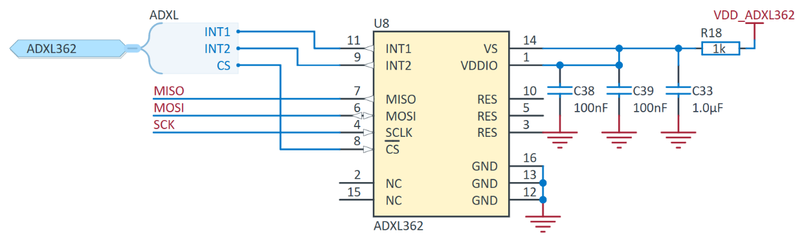
ภาพที่ 11 ภาพวงจร Low-power accelerometer on Thingy:53 v1.1.0
ส่วน 6-axis IMU (U7) ประกอบด้วย Accelerometer และ Gyroscope สำหรับตรวจวัดความเร่งและความเร็วเชิงมุมตามแกนต่าง ๆ ขณะที่ Magnetometer (U12) ใช้สำหรับตรวจวัดสนามแม่เหล็กตาม 3 แกน โดยสามารถนำข้อมูลจากเซนเซอร์เหล่านี้ไปประมวลผลร่วมกันเพื่อวิเคราะห์การเคลื่อนไหวและการวางตัวของอุปกรณ์ได้
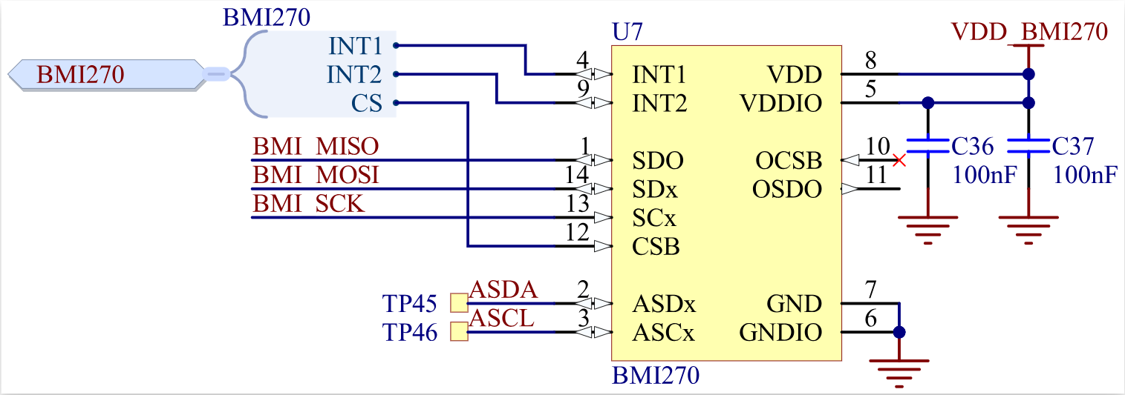
ภาพที่ 12 ภาพวงจร IMU
Magnetometer ของ Nordic Thingy:53 ใช้สำหรับตรวจวัดสนามแม่เหล็กบริเวณรอบอุปกรณ์ โดยสามารถทำงานได้ทั้งแบบอิสระหรือทำงานร่วมกับ 6-axis IMU โดยเซนเซอร์มีการเชื่อมต่อผ่าน Inter-Integrated Circuit (I²C) และสามารถสร้าง GPIO Interrupt เพื่อแจ้งเตือนเมื่อข้อมูลจากเซนเซอร์พร้อมใช้งานได้
นอกจากนี้ Magnetometer ยังสามารถเชื่อมต่อเข้ากับ Auxiliary I²C Bus ของ 6-axis IMU เพื่อให้การเก็บข้อมูลจาก Magnetometer เกิดขึ้นพร้อมกับข้อมูลจาก Accelerometer และ Gyroscope ซึ่งช่วยให้ข้อมูลจากเซนเซอร์ทั้งสามมีช่วงเวลาการตรวจวัดที่สอดคล้องกัน และมีประโยชน์สำหรับการประมวลผลแบบ Sensor Fusion
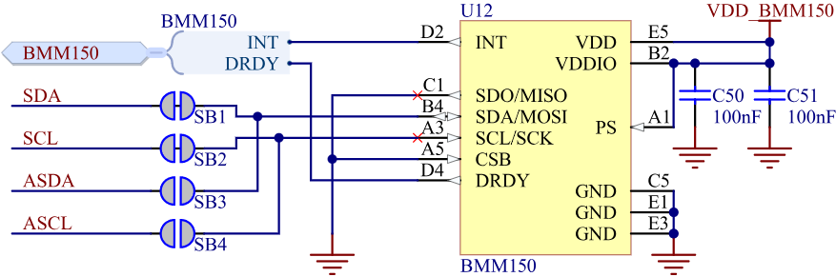
ภาพที่ 13 ภาพ Magnetometer

ที่มา
https://docs.nordicsemi.com/r/bundle/ug_thingy53/page/ug/thingy53/hw_description/motion_sensors.html

2.2.14.3 การประมวลผลและการเชื่อมต่อข้อมูล
อุปกรณ์ Nordic Thingy:53 พัฒนาบนพื้นฐานของ nRF5340 System-on-Chip (SoC) ซึ่งเป็นชิปประมวลผลแบบ Dual-core ที่ใช้หน่วยประมวลผล Arm Cortex-M33 จำนวน 2 คอร์ ทำให้สามารถรองรับการประมวลผลและการทำงานของโมเดล Machine Learning (ML) บนอุปกรณ์ได้โดยตรง
นอกจากนี้ Nordic Thingy:53 ยังสามารถเชื่อมต่อกับอุปกรณ์เคลื่อนที่ผ่าน Bluetooth Low Energy (BLE) เพื่อรับส่งข้อมูลจากเซนเซอร์ โดยข้อมูลสามารถส่งไปยังอุปกรณ์เคลื่อนที่เพื่อประมวลผลหรือส่งต่อไปยังระบบคลาวด์ได้ รวมถึงสามารถนำโมเดล Machine Learning ที่ผ่านการฝึกแล้วกลับมาทำงานบนอุปกรณ์เพื่อประมวลผลข้อมูลและแสดงผลลัพธ์ได้
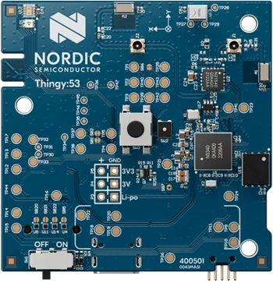
ภาพที่ 14 วงจร Nordic Thingy:53

ที่มา https://www.nordicsemi.com/Products/Development-hardware/Nordic-Thingy-53

2.3 ระบบงานที่เกี่ยวข้อง

2.3.1 Kemtai
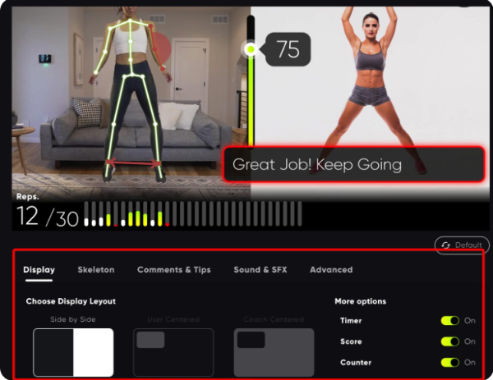
ภาพที่ 15 ตัวอย่างการใช้ UX ของ Kemtai
ที่มา https://kemtai.com/api-integration/
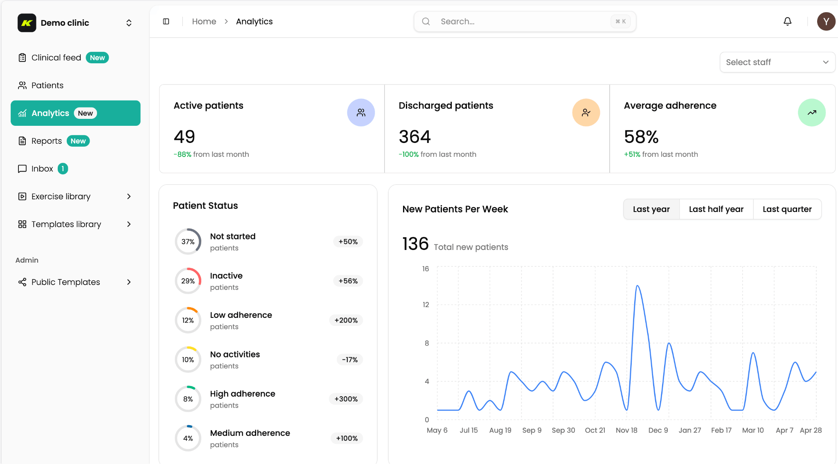
ภาพที่ 16 ตัวอย่างหน้าของ Kemtai CARE
ที่มา https://kemtai.com/kemtai-care-end-to-end/
[40]Kemtai ใช้ Computer Vision วิเคราะห์การเคลื่อนไหวของผู้ป่วยผ่านกล้อง โดยไม่ต้องใช้อุปกรณ์สวมใส่ สามารถตรวจจับจุดสำคัญบนร่างกายได้ละเอียดถึง 111 จุด (ข้อต่อ กระดูกสันหลัง และการหมุนของแกนร่างกาย) และนำข้อมูลไปวิเคราะห์ท่าออกกำลังกาย (Exercise) รวมถึงให้การแนะนำการทำท่าที่ถูกต้องแบบตามเวลาจริง (Real-time corrective feedback) ได้ทั้งภาพและเสียง ความแม่นยำของระบบผ่านการทดสอบเปรียบเทียบกับระบบ Motion Capture มาตรฐานอย่าง Vicon ในงานวิจัยที่ผ่าน Peer Review นอกจากนี้ยังมีระบบสำหรับ Therapist (Kemtai CARE) ในการกำหนดโปรแกรมและติดตามผลผู้ป่วยโดยไม่ต้องพัฒนาระบบเอง สามารถเลือกใช้ API Framework เพื่อฝังเข้าไปในแพลตฟอร์มของตัวเอง หรือสั่งทำกับทางบริษัทได้ (Custom Solution)
ข้อดี
1. เหมาะกับ Rehabilitation โดยตรง
2. Computer Vision ละเอียดกว่า Pose Detection ทั่วไป และมีงานวิจัยรองรับความแม่นยำเทียบเท่าระบบ Motion Capture ระดับห้องปฏิบัติการ
3. มี Rep / ROM / Movement Quality พร้อมใช้
4. มี Real-time Feedback ทั้งภาพและเสียง
5. มี API และ Embeddable Components
6. มี Exercise Library ใหญ่
7. ใช้งานผ่านเบราว์เซอร์ได้ทันที ไม่ต้องติดตั้งแอป
ข้อเสีย
- ไม่ได้เป็น Open Source
- ต้องขอ API Key / ติดต่อ Kemtai
- เกิด Vendor Lock-in ต้องขึ้นกับ Kemtai อย่างเดียว
- เน้นกลุ่มลูกค้า B2B (Health System, Rehab Center) ไม่ได้ขายตรงถึงผู้ป่วยรายบุคคลล
- ไม่มีบันทึกวิดีโอย้อนหลัง

2.3.2 OneStep
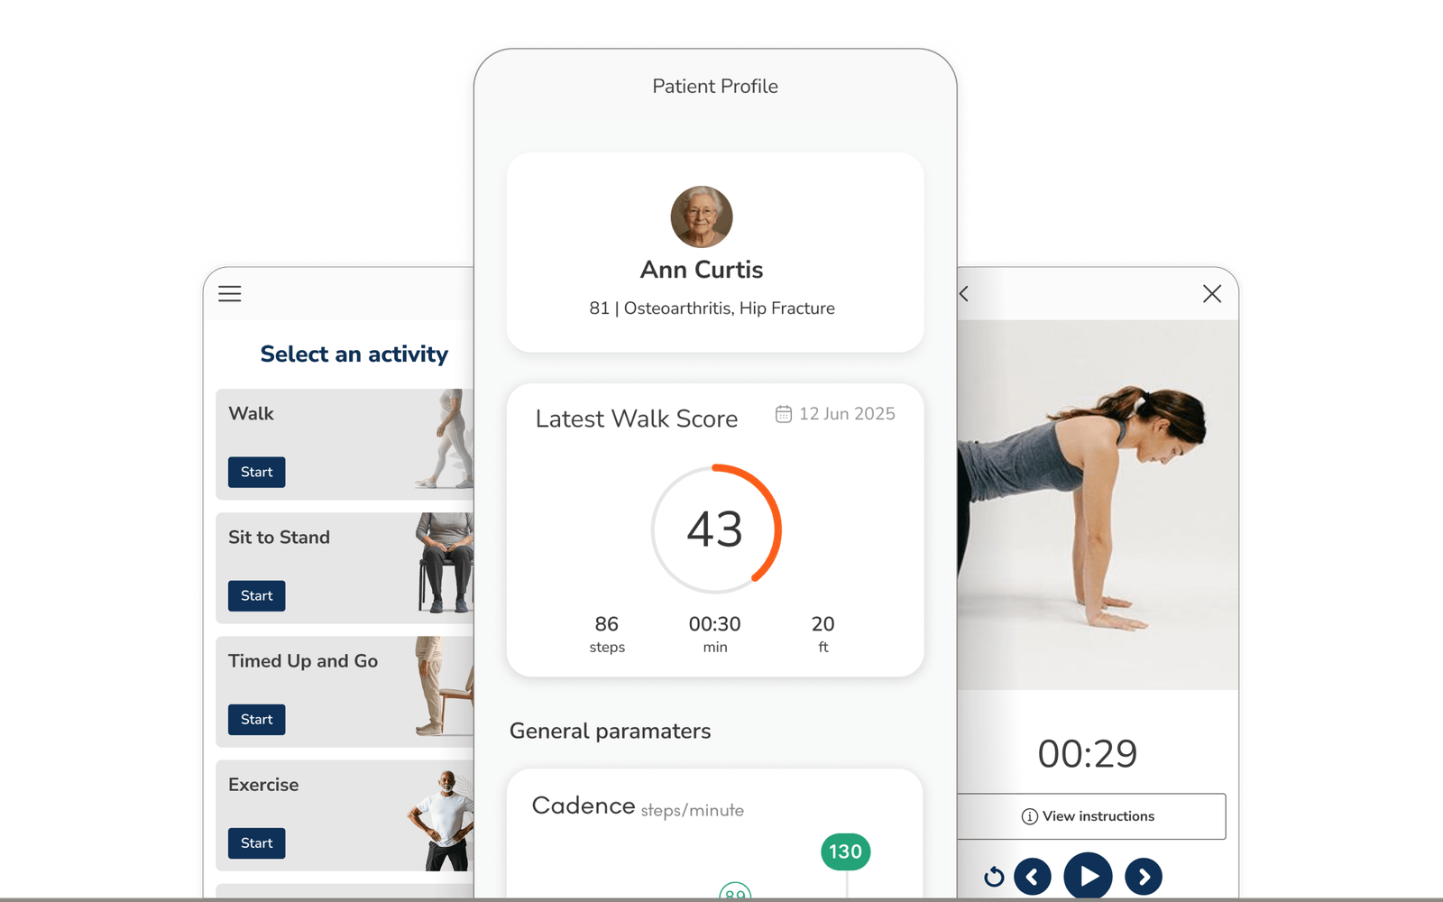
ภาพที่ 17 ตัวอย่าง Mobile Application ของ OneStep
ที่มา https://onestep.co/product
[41]OneStep เป็นแพลตฟอร์ม Digital Physical Therapy และ Motion Analysis ที่ใช้เซนเซอร์ภายในสมาร์ตโฟน เช่น Accelerometer และ Gyroscope เพื่อวิเคราะห์การเดินและการเคลื่อนไหวของผู้ป่วย เพียงพกโทรศัพท์ก็สามารถวิเคราะห์ Gait ได้ภายในเวลาประมาณ 30 วินาที นอกจากการวิเคราะห์ Gait แล้ว OneStep ยังใช้เซนเซอร์เดียวกันนี้ประเมิน Range of Motion ของแขนและไหล่ (Upper Extremity) ได้ด้วย โดยให้ผู้ป่วยถือโทรศัพท์แล้วขยับแขนตามท่าที่กำหนด และมี Exercise Video Library กว่า 700 ท่าที่เชื่อมต่อกับนักกายภาพบำบัดจริงผ่านแพลตฟอร์มได้
ข้อดี
- ไม่ต้องใช้กล้องหรือการสวมใส่อุปกรณ์ (Wearable) ใช้เพียง โทรศัพท์มือถือ (Smartphone) ที่มีเซนเซอร์ภายในเครื่องเหมาะกับการวิเคราะห์การเดิน (Gait) โดยตรง มีงานวิจัยยืนยันความแม่นยำเทียบกับ Motion Capture Lab และ Treadmill
- มี SDK และ API
- มีข้อมูล Gait และ Mobility จำนวนมาก
- ประเมิน Range of Motion ของแขน/ไหล่ได้ ไม่ใช่แค่ Gait เท่านั้น
- มี Exercise Video Library (700+ ท่า) และเชื่อมต่อนักกายภาพบำบัดผ่านแอปได้

ข้อเสีย
- เน้น Gait และ Mobility/ROM พื้นฐาน (ไม่มีกล้อง/Pose Estimation)
- เป็นระบบ Proprietary ไม่ใช่ Open Source ควบคุม Algorithm ไม่ได้
- ต้องพึ่งพา Platform ของ OneStep
- ไม่มีบันทึกวิดีโอย้อนหลัง

2.3.3 Physitrack-PhysiApp
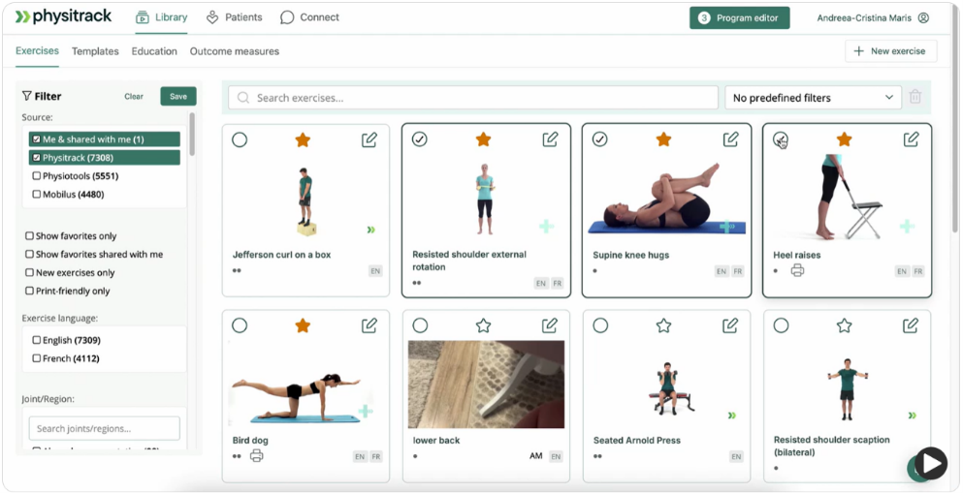
ภาพที่ 18 ตัวอย่างหน้า Web ของ Physitrack
ที่มา https://www.physitrack.com/en-gb

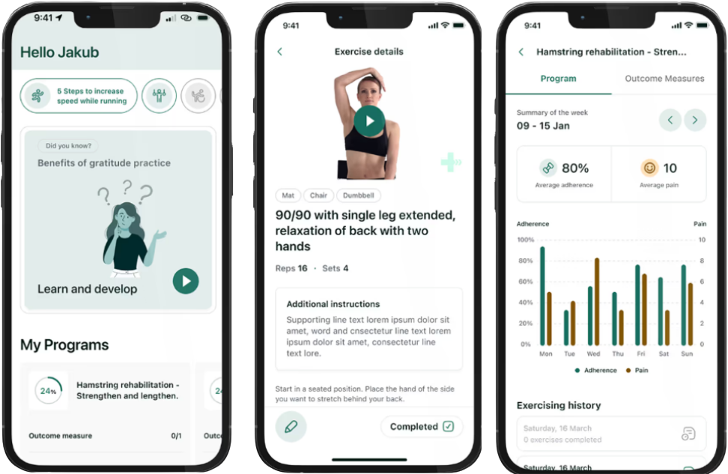
ภาพที่ 19 ตัวอย่าง Mobile Application PhysiApp
ที่มา https://www.physitrack.com/en-gb/physiapp-patient-experience

[42]Physitrack เป็นแพลตฟอร์มสำหรับ Physical Therapy ที่ให้ Therapist สร้างโปรแกรมการรักษา กำหนด Exercise, Sets และ Repetitions แล้วส่งให้ผู้ป่วยผ่าน PhysiApp จากนั้นสามารถติดตาม Adherence และ Progress จาก Dashboard ได้ มี Exercise Library ขนาดใหญ่มาก (ปัจจุบันกว่า 18,000 วิดีโอ) และรองรับ Telehealth แบบ Video Call ในตัว ปัจจุบัน Physitrack กำลังพัฒนาฟีเจอร์ใหม่ชื่อ "Motion Capture" ซึ่งเป็นการติดตามการเคลื่อนไหวผ่านกล้องเว็บแคม (Webcam-based) ในตัว PhysiApp โดยจะวัด Joint Angle ระหว่างทำ Exercise ที่บ้าน นับ Repetition จับเวลาการ Hold ท่า และให้ Voice-guided Form Cue โดยไม่มีการบันทึกวิดีโอ ส่งเฉพาะข้อมูลตัวเลขไปยัง Therapist เท่านั้น ฟีเจอร์นี้ยังอยู่ในสถานะ "Coming Soon" ณ ปัจจุบัน ยังไม่ยืนยันว่าเปิดใช้งานเต็มรูปแบบแล้วหรือยัง
ข้อดี
- มี Rehabilitation Plan
- กำหนด Exercise / Sets / Reps ได้
- มี Progress Tracking (Adherence + Pain Score)
- มี Exercise Library ขนาดใหญ่มาก (18,000+ วิดีโอ)
- มี Telehealth/Video Call ในตัว
ข้อเสีย
- ปัจจุบันยังเป็นการกายภาพตามแผนแบบ Manual Self-report เป็นหลัก (ยังไม่มีการใช้กล้องตรวจจับ Movement จริงในระบบที่เปิดใช้งานทั่วไป) แต่กำลังพัฒนาฟีเจอร์ Webcam-based Motion Capture ซึ่งยังอยู่ในสถานะ Coming Soon
- ไม่มี Gait Analysis
- ยังไม่มีการวิเคราะห์ Movement Quality ของผู้ป่วยแบบ Exercise-specific จากกล้องในเวอร์ชันที่ใช้งานได้จริงตอนนี้ ต้องรอดูว่าฟีเจอร์ใหม่จะละเอียดเทียบเท่า Kemtai/Sword หรือไม่
- ไม่มีบันทึกวิดีโอย้อนหลัง

2.3.4 Sword Health Thrive
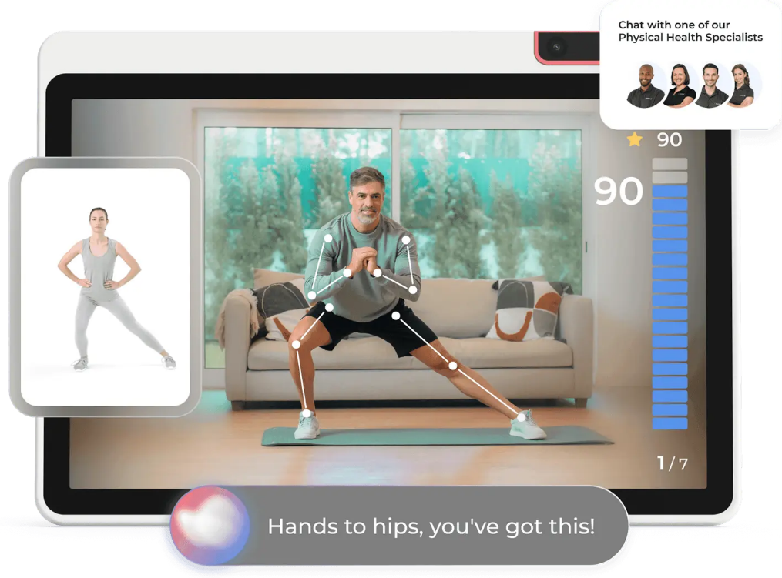
ภาพที่ 20 ตัวอย่าง Moblie Application ของ Sword บน Thrive pad
ที่มา https://meet.swordhealth.com/campaign/ticket
[43]Sword Health Thrive เป็นระบบ Digital Physical Therapy สำหรับการฟื้นฟูอาการปวดและความผิดปกติของระบบกระดูก ข้อ และกล้ามเนื้อ (Musculoskeletal: MSK) โดยผสมผสาน AI กับนักกายภาพบำบัดจริง ผู้ป่วยสามารถทำกายภาพที่บ้านผ่าน Smartphone/Tablet หรืออุปกรณ์ Thrive Pad (แท็บเล็ตที่ผ่านการขึ้นทะเบียน FDA) โดยระบบใช้เทคโนโลยี Vision AI+ ซึ่งเป็นกล้องบนอุปกรณ์เพื่อจับและติดตามการเคลื่อนไหวแบบ Real-time และนำข้อมูลไปใช้ในการให้คำแนะนำและปรับแผนการรักษา มี "Phoenix" ซึ่งเป็น AI Care Specialist คอยให้ Feedback ทันทีระหว่างทำ Exercise ควบคู่กับการดูแลจาก Doctor of Physical Therapy จริงเสมอ
ข้อดี
- ใช้กล้องตรวจจับการเคลื่อนไหวได้ (Vision AI+) ผ่านทั้งมือถือ/แท็บเล็ตทั่วไป และ Thrive Pad เฉพาะทาง
- ให้ Feedback แบบ Real-time ระหว่างทำ Exercise ผ่าน AI Care Specialist (Phoenix)
- ผสมผสาน AI กับนักกายภาพบำบัดจริง ทำให้ AI ไม่ได้ทำงานแยกจาก Clinical Care มีการ Video call กับนักกายภาพบำบัด
- สามารถติดตามข้อมูลการเคลื่อนไหวและนำไปปรับแผนการรักษาได้

ข้อเสีย
- เน้นการฟื้นฟูด้าน MSK และอาการปวดเป็นหลัก ไม่ได้ออกแบบเฉพาะทาง Stroke Rehabilitation
- เป็นระบบที่ต้องอาศัย Clinical Care และ AI ร่วมกัน จึงมีความซับซ้อนมากกว่าระบบ Exercise Tracking ทั่วไป
- เป็นระบบ Proprietary (มี Patent คุ้มครอง) ควบคุม Algorithm ไม่ได้ และเข้าถึงส่วนใหญ่ผ่านนายจ้าง/ประกันสุขภาพ (B2B2C)
- ไม่มีบันทึกวิดีโอย้อนหลัง

2.3.5 FlexifyMe
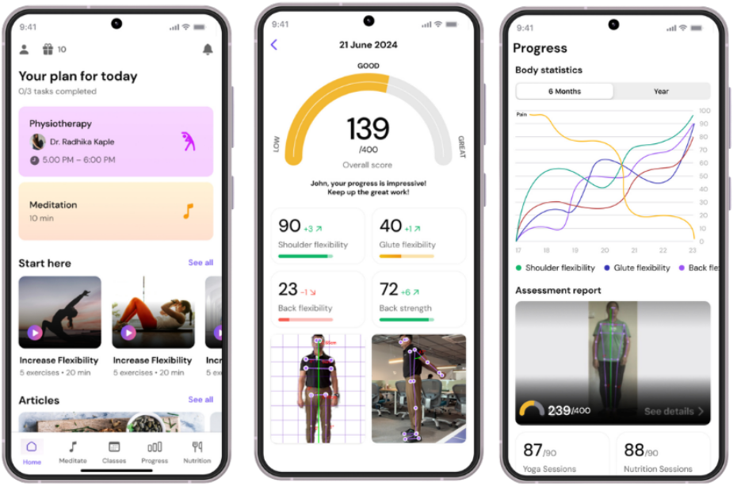
ภาพที่ 21 ตัวอย่าง Mobile Application ของ FlexifyMe
ที่มา https://play.google.com/store/apps/details?id=com.flexifymeapp&hl=en
[44]FlexifyMe เป็นแพลตฟอร์มกายภาพบำบัดออนไลน์ที่ใช้ AI-powered scanning / AI Postural Assessment (ใช้เวลาประมาณ 3 นาที) ร่วมกับการประเมินโดยนักกายภาพบำบัด โดยระบบจะเก็บภาพหรือข้อมูลการเคลื่อนไหวของร่างกาย แล้วใช้ AI วิเคราะห์ Posture, Alignment, Symmetry และ Movement Pattern เพื่อค้นหาความผิดปกติหรือความไม่สมดุลของร่างกาย จากนั้นนักกายภาพบำบัดจะนำผลการวิเคราะห์ไปประกอบการประเมินและจัดทำแผนการฟื้นฟูเฉพาะบุคคล เน้นกลุ่มอาการปวด (คอ หลัง ไหล่ เข่า) และ Posture Correction เป็นหลัก และมีการ Video call กับนักกายภาพโดยตรง
ข้อดี
- ใช้ AI ช่วยวิเคราะห์ร่างกาย ทำให้ได้ข้อมูลเชิงวัตถุมากกว่าการประเมินด้วยสายตาเพียงอย่างเดียวไม่จำเป็นต้องใช้อุปกรณ์ Sensor ติดกับร่างกายสำหรับ AI Postural Assessment
- มีนักกายภาพบำบัดร่วมประเมิน ไม่ได้ให้ AI ทำหน้าที่ทั้งหมด และมีการเจอและ Video call ตัวต่อตัวกับนักกายภาพบำบัด
- สามารถสร้างแผนการรักษาเฉพาะบุคคล
- รองรับการทำกายภาพแบบ Online และติดตาม Progress ต่อเนื่อง
- สามารถนำไปประยุกต์กับการประเมินผู้ป่วยทางระบบประสาท เช่น Stroke ได้ในเชิงหลักการ
ข้อเสีย
- ไม่ได้มุ่งเน้น Stroke Rehabilitation โดยเฉพาะ (เน้น Chronic Pain/Posture Correction เป็นหลัก)
- AI เน้น Assessment / Posture / Alignment มากกว่าการเป็นระบบ Exercise Tracking แบบ Real-time

2.4 ตารางเปรียบเทียบ
สัญลักษณ์: ✓ มี/ใช่ ✗ ไม่มี/ไม่ใช่ ⚠ มีบางส่วน/ไม่สมบูรณ์ (ดูหมายเหตุ)
Feature | Kemtai | OneStep | Physitrack | Sword Thrive | FlexifyMe | My Project
1.Mobiel App | ✗ | ✓ | ✓ | ✓ | ✓ | ✓
2.Web Dashboard | ✓ | ✓ | ✓ | ✓ | ✓ | ✓
3.IMU / Sensor | ✗ | ✓ | ✗ | ✓ 1 | ✗ | ✓ 2
4.ตรวจจับท่าทาง | ✓ | ✗ | ⚠ 3 | ✓ | ✓ | ✓
5.ฟีดแบคเรียลไทม์ | ✓ | ✗ | ✗ | ✓ | ✗ | ⚠ 4
6.ติดตามผลลัพธ์ | ✓ | ✓ | ✓ | ✓ | ✓ | ✓
7.เน้นที่Stroke | ✗ | ✗ | ✗ | ✗ | ✗ | ✓
8.Vendor Lock-in | ✓ | ✓ | ✓ | ✓ | ✓ | ✗ 6
9.Open Source | ✗ | ✗ | ✗ | ✗ | ✗ | ⚠ 7
10.บันทึกวิดีโอ | ✗ | ✗ | ✗ | ⚠ 8 | ✓ 9 | ✓
11.วิดีโอคอลส่วนตัว | ✗ | ✓ | ✓ | ✓ | ✓ | ✗
12.ไลบราลี่ท่าออกกำลังกายขนาดใหญ่ | ✓ | ✓ | ✓ | ⚠ 10 | ⚠ 11 | ⚠ 12
13.แอพใช้แทนเว็บได้ | — 13 | ✗ | ✗ | ✗ | ✓ | ✗
ตารางที่ 4 ตารางเปรียบเทียบงานที่เกี่ยวข้อง

*หมายเหตุ
1 Sword Thrive: บาง Kit ที่ส่งให้สมาชิกมาพร้อม Wearable Sensor เสริมจาก Vision AI (กล้อง) ไม่ใช่ทุก Kit
2 โปรเจกต์ของเรา: IMU เป็น Optional ใช้เฉพาะ Exercise ที่เกี่ยวกับการเดิน (Assisted/Obstacle/Side Walking, Agility Drills, Stair Walking) ไม่ใช่ทุก Exercise
3 Physitrack: ฟีเจอร์ Motion Capture ผ่านกล้อง (Webcam-based) ยังอยู่ในสถานะ Coming Soon ณ เวลาที่ตรวจสอบ ยังไม่เปิดใช้งานจริงทั่วไป
4 โปรเจกต์ของเรา: MVP มี Real-time Feedback แบบจำกัด คือสี Skeleton (แดง/เหลือง/เขียว) และเสียงนับ Repetition/แจ้งพร้อมเริ่มเท่านั้น ไม่มี Voice Coaching แก้ไขท่าทางแบบ Real-time ในเวอร์ชัน MVP
5 โปรเจกต์ของเรา: มีข้อมูล Walking พื้นฐาน (Steps, Speed, Stability) ใน Module 3–5 แต่ “Advanced Gait Analysis” ถูกกำหนดไว้ชัดเจนว่าอยู่นอกขอบเขต MVP (Future Scope)
6 โปรเจกต์ของคุณ: ไม่มี Vendor Lock-in เพราะพัฒนาเอง ต่างจากคู่แข่งทั้ง 5 ที่ต้องพึ่งพา Vendor ของตนต่อเนื่อง
7 โปรเจกต์ของเรา: ใช้ MediaPipe Pose Landmarker (Open Source) เป็น Baseline แต่ Algorithm/Logic เฉพาะทางส่วนใหญ่พัฒนาเอง ไม่ได้เปิดเผยทั้งระบบต่อสาธารณะ
8 Sword Thrive: ข้อมูลขัดแย้งกัน — Privacy Statement ระบุไม่บันทึกวิดีโอเซสชันกับ Professional โดยไม่ยินยอม แต่มีรีวิวผู้ใช้ (App Store, พ.ค. 2026) ระบุว่าแอปเริ่มขอบันทึกภาพ/วิดีโอระหว่างทำกายภาพ
9 FlexifyMe: มีแนวโน้มบันทึก/เก็บภาพหรือวิดีโอจริงเพื่อให้ AI และนักกายภาพบำบัดวิเคราะห์ (Body Scan) แต่ไม่มี Privacy Policy สาธารณะยืนยันนโยบายเก็บ/ลบข้อมูลชัดเจนเท่า Kemtai/Physitrack
10 Sword Thrive: Exercise Library จำกัดเฉพาะ Protocol ด้าน MSK/Pain ไม่ใช่คลังท่าทั่วไปขนาดใหญ่แบบ Physitrack/OneStep
11 FlexifyMe: ชุดท่าจำกัดเฉพาะ Posture Correction/Chronic Pain ไม่ใช่คลังท่าออกกำลังกายทั่วไป
12 โปรเจกต์ของคุณ: ขอบเขต MVP มีเพียง 10 ท่า (2 ท่า/Module x 5 Modules) ยังเล็กกว่าคู่แข่งทุกเจ้ามาก เนื่องจากเพิ่งเริ่มพัฒนา
13 Kemtai: ไม่มี Native App ตั้งแต่ต้น (Web ล้วนทั้งสองฝั่ง) จึงไม่มีประเด็นเรื่อง App ใช้แทน Web ได้หรือไม่ (Not Applicable)

บทที่ 3 วิธีการดำเนินงาน

3.1 เครื่องมือที่ใช้ในการดำเนินงาน

3.1.1 ฮาร์ดแวร์ที่ใช้
- เครื่องคอมพิวเตอร์ HP Victus 15
ใช้สำหรับเขียนโปรแกรม พัฒนา ทดสอบ และประมวลผลระบบ รวมถึงใช้สำหรับพัฒนา Mobile Application และ Web Dashboard
- Webcam ของ Laptop
ใช้เป็นอุปกรณ์รับภาพสำหรับตรวจจับท่าทางและตำแหน่งข้อต่อของผู้ใช้งานผ่าน MediaPipe Pose
- Nordic Thingy:53
ใช้เป็นอุปกรณ์ตรวจจับการเคลื่อนไหว โดยเก็บข้อมูลจากเซนเซอร์ IMU เพื่อนำมาใช้ในการวิเคราะห์การเคลื่อนไหว
- USB Cable
ใช้สำหรับจ่ายไฟและเชื่อมต่อ Nordic Thingy:53 กับอุปกรณ์คอมพิวเตอร์ในระหว่างการพัฒนาและทดสอบ
- Smartphone iQOO
ใช้สำหรับติดตั้งและทดสอบการทำงานของ Mobile Application บนอุปกรณ์ Android จริง

3.1.2 ซอฟต์แวร์ที่ใช้
- Visual Studio Code (VS Code)
ใช้เป็นโปรแกรมหลักสำหรับเขียนและแก้ไข Source Code ของระบบ
- Android Studio
ใช้สำหรับจัดการ Android SDK, Emulator และเครื่องมือที่เกี่ยวข้องกับการพัฒนาและทดสอบ Android Application
- Flutter
ใช้เป็น Framework หลักในการพัฒนา Mobile Application สำหรับผู้ใช้งาน
- Dart
ใช้เป็นภาษาโปรแกรมหลักในการพัฒนา Mobile Application ด้วย Flutter
- Kotlin
ใช้สำหรับพัฒนาส่วนที่เกี่ยวข้องกับ Android Native และรองรับการทำงานของฟังก์ชันที่ต้องเชื่อมต่อกับระบบ Android
- MediaPipe Pose
ใช้สำหรับตรวจจับตำแหน่งจุดสำคัญของร่างกายจากภาพ และนำข้อมูลตำแหน่งข้อต่อไปใช้ในการวิเคราะห์ท่าทางและการเคลื่อนไหว
- Firebase
ใช้สำหรับจัดเก็บและจัดการข้อมูลของระบบ รวมถึงข้อมูลที่เกี่ยวข้องกับผู้ใช้งานและผลการฝึก
- Git / GitHub
ใช้สำหรับควบคุมเวอร์ชัน จัดเก็บ และติดตามการเปลี่ยนแปลงของ Source Code ระหว่างการพัฒนา
- Figma
ใช้ออกแบบ UI/UX และสร้างต้นแบบหน้าจอของ Mobile Application และ Web Dashboard
- tldraw
ใช้สำหรับวางโครงสร้างระบบ สร้าง Flow Diagram และร่างแนวคิดการทำงานของระบบ

3.2 วิธีการดำเนินงาน
โครงการนี้ดำเนินงานตามแนวทางการพัฒนาระบบแบบ Waterfall Model ซึ่งเป็นกระบวนการพัฒนาที่ดำเนินงานเป็นลำดับขั้น ตั้งแต่การศึกษาความต้องการ การวิเคราะห์และออกแบบ การพัฒนาระบบ การทดสอบ และการปรับปรุงระบบ โดยการดำเนินงานแบ่งออกเป็น 2 ระยะ คือ
1) ระยะพัฒนา Minimum Viable Product (MVP)
ในระยะนี้มุ่งเน้นการพัฒนาแอปพลิเคชันและระบบให้สามารถรองรับการทำงานของโมดูลหลักได้อย่างถูกต้อง โดยระบบสามารถรองรับการเข้าสู่ระบบของแพทย์และผู้ป่วย แพทย์สามารถค้นหาข้อมูลผู้ป่วยด้วยชื่อและหมายเลขโทรศัพท์ และจัดแผนการทำกายภาพบำบัดให้แก่ผู้ป่วยแต่ละรายได้
ในส่วนของผู้ป่วย ระบบสามารถใช้กล้องของโทรศัพท์มือถือในการทำกายภาพบำบัด และใช้ MediaPipe Pose ตรวจจับตำแหน่งจุดสำคัญของร่างกาย เพื่อนำข้อมูลที่ได้มาวิเคราะห์การเคลื่อนไหวของข้อต่อ ผู้ป่วยสามารถดูผลการทำกายภาพบำบัดของตนเอง และระบบสามารถแจ้งเตือนเมื่อผู้ป่วยไม่มีการดำเนินการประเมินตามแผนที่กำหนด ขณะที่แพทย์สามารถดูผลการทำกายภาพบำบัดและติดตามความก้าวหน้าของผู้ป่วยได้

2) ระยะพัฒนาและเชื่อมต่อ IMU
ในระยะนี้จะมุ่งเน้นไปที่การนำ IMU (Inertial Measurement Unit) เข้ามาใช้งานร่วมกับระบบ เพื่อเพิ่มความแม่นยำในการวิเคราะห์และลดข้อจำกัดของ MediaPipe Pose โดยนำข้อมูลจาก IMU มาใช้ในการวิเคราะห์การเดินและการทรงตัวของร่างกาย ผ่านบอร์ด Nordic Thingy:53 สำหรับตรวจจับและเก็บข้อมูลการเคลื่อนไหว จากนั้นนำข้อมูลที่ได้มาประเมินร่วมกับข้อมูลที่ตรวจจับได้จาก MediaPipe Pose เพื่อเพิ่มความสามารถในการวิเคราะห์และประเมินการเคลื่อนไหวของผู้ป่วย
จากเนื้อหาข้างต้น มีรายละเอียดขั้นตอนการดำเนินงานดังนี้

3.2.1 ขั้นตอนการดำเนินงานในระยะที่ 1

3.2.1.1 การศึกษาข้อมูลที่เกี่ยวข้อง
ศึกษาข้อมูลและทฤษฎีที่เกี่ยวข้องกับโครงการ ได้แก่ โรคหลอดเลือดสมอง ลักษณะและผลกระทบของโรคต่อความสามารถในการเคลื่อนไหว การฟื้นฟูสมรรถภาพทางร่างกาย และการประเมินการเคลื่อนไหวของผู้ป่วย นอกจากนี้ศึกษาหลักการทำงานของเทคโนโลยีที่นำมาใช้ในระบบ ได้แก่ Pose Estimation, MediaPipe Pose, Flutter, Dart, Kotlin และ Firebase เพื่อทำความเข้าใจความสามารถ ข้อจำกัด และแนวทางการนำเทคโนโลยีดังกล่าวมาประยุกต์ใช้กับโครงการ การศึกษาข้อมูลในขั้นตอนนี้ยังครอบคลุมถึงรูปแบบการฝึกและการประเมินการเคลื่อนไหวที่ระบบต้องรองรับ เพื่อใช้เป็นข้อมูลสำหรับกำหนดแนวทางการตรวจจับและวิเคราะห์ท่าทางของผู้ใช้งาน

3.2.1.2 การวิเคราะห์ความต้องการของระบบ
นำข้อมูลที่ได้จากการศึกษา รวมถึงรายละเอียดและขอบเขตของโครงการมาวิเคราะห์เพื่อกำหนดความต้องการของระบบ โดยพิจารณาความต้องการของผู้ใช้งานแต่ละประเภท ได้แก่ ผู้ป่วยและบุคลากรทางการแพทย์ เพื่อกำหนดฟังก์ชันที่ระบบต้องรองรับ

ในส่วนของผู้ป่วย ระบบต้องสามารถเข้าสู่ระบบ ใช้งานกล้องโทรศัพท์มือถือเพื่อทำกายภาพบำบัด ดูผลการฝึกของตนเอง และรับการแจ้งเตือนเมื่อไม่มีการดำเนินการประเมินตามแผนที่กำหนด ส่วนของบุคลากรทางการแพทย์ ระบบต้องสามารถเข้าสู่ระบบ ค้นหาข้อมูลผู้ป่วย จัดแผนการทำกายภาพบำบัด และดูผลการฝึกของผู้ป่วยได้
นอกจากนี้ยังวิเคราะห์ความต้องการด้านการวิเคราะห์ท่าทาง เพื่อกำหนดข้อมูลที่ต้องได้รับจาก MediaPipe Pose และค่าที่จำเป็นสำหรับนำมาใช้ในการประเมินการเคลื่อนไหว

3.2.1.3 การออกแบบ UX/UI ของระบบ
นำความต้องการของระบบมาวิเคราะห์และออกแบบโครงสร้างการใช้งานของระบบ โดยเริ่มจากการร่างโครงสร้างและลำดับการทำงานของระบบด้วย tldraw เพื่อกำหนดแนวทางการใช้งานในแต่ละส่วน จากนั้นนำโครงสร้างที่ได้มาออกแบบส่วนติดต่อผู้ใช้และประสบการณ์ผู้ใช้ด้วย Figma
การออกแบบครอบคลุมทั้งส่วนของ Mobile Application สำหรับผู้ป่วยและส่วนของ Web Dashboard สำหรับบุคลากรทางการแพทย์ โดยออกแบบหน้าจอที่เกี่ยวข้องกับการเข้าสู่ระบบ การแสดงข้อมูลผู้ป่วย การจัดแผนการทำกายภาพบำบัด การทำกายภาพบำบัดผ่านกล้อง การแสดงผลการวิเคราะห์ และการติดตามผลการฝึก ทั้งนี้คำนึงถึงความง่ายในการใช้งาน ความชัดเจนของข้อมูล และความเหมาะสมกับลักษณะของผู้ใช้งาน

3.2.1.4 การออกแบบฐานข้อมูลของระบบ
วิเคราะห์ข้อมูลที่เกิดขึ้นจากการทำงานของระบบและกำหนดข้อมูลที่จำเป็นต้องจัดเก็บ โดยครอบคลุมข้อมูลผู้ใช้งาน ข้อมูลผู้ป่วย ข้อมูลแผนการทำกายภาพบำบัด ข้อมูลการฝึก ผลการวิเคราะห์ และข้อมูลที่เกี่ยวข้องกับการติดตามความก้าวหน้าของผู้ป่วย
จากนั้นออกแบบโครงสร้างฐานข้อมูลและความสัมพันธ์ระหว่างข้อมูล เพื่อให้สามารถจัดเก็บข้อมูลได้อย่างเป็นระบบ ลดความซ้ำซ้อนของข้อมูล และรองรับการเรียกใช้ข้อมูลจากทั้ง Mobile Application และระบบสำหรับบุคลากรทางการแพทย์

3.2.1.5 การพัฒนา Mobile Application
พัฒนา Mobile Application สำหรับผู้ป่วยโดยใช้ Flutter และ Dart เป็นเทคโนโลยีหลัก และใช้ Kotlin สำหรับส่วนที่เกี่ยวข้องกับการทำงานของระบบ Android โดยพัฒนาตามโครงสร้างและรูปแบบ UX/UI ที่ออกแบบไว้
การพัฒนาครอบคลุมฟังก์ชันหลักของผู้ป่วย ได้แก่ การเข้าสู่ระบบ การแสดงข้อมูลและแผนการทำกายภาพบำบัด การใช้งานกล้องโทรศัพท์มือถือสำหรับการทำกายภาพบำบัด การแสดงคำแนะนำระหว่างการฝึก การแสดงผลการประเมิน และการแจ้งเตือนเมื่อไม่มีการดำเนินการตามแผนที่กำหนด
นอกจากนี้พัฒนาส่วนสำหรับบุคลากรทางการแพทย์เพื่อรองรับการเข้าสู่ระบบ การค้นหาข้อมูลผู้ป่วยด้วยชื่อหรือหมายเลขโทรศัพท์ การจัดแผนการทำกายภาพบำบัด และการดูผลการทำกายภาพบำบัดของผู้ป่วย

3.2.1.6 การพัฒนา MediaPipe Pose
นำ MediaPipe Pose มาใช้งานร่วมกับ Mobile Application เพื่อประมวลผลภาพจากกล้องและตรวจจับตำแหน่งจุดสำคัญของร่างกาย (Landmark) ของผู้ใช้งาน โดยระบบจะรับภาพจากกล้องในขณะที่ผู้ป่วยกำลังทำกายภาพบำบัด และนำภาพดังกล่าวเข้าสู่กระบวนการตรวจจับท่าทาง
ข้อมูลที่ได้จาก MediaPipe Pose จะอยู่ในรูปแบบตำแหน่งของจุดสำคัญบนร่างกาย ซึ่งสามารถนำไปใช้ในการระบุตำแหน่งของส่วนต่าง ๆ เช่น ไหล่ ข้อศอก ข้อมือ สะโพก เข่า และข้อเท้า เพื่อนำข้อมูลดังกล่าวไปใช้ในขั้นตอนการวิเคราะห์การเคลื่อนไหวต่อไป

3.2.1.7 การพัฒนาระบบการวิเคราะห์ท่าทาง
นำข้อมูลตำแหน่งจุดสำคัญของร่างกายที่ได้จาก MediaPipe Pose มาประมวลผลเพื่อวิเคราะห์การเคลื่อนไหวของผู้ใช้งาน โดยนำตำแหน่งของจุดต่าง ๆ มาคำนวณค่าที่เกี่ยวข้องกับการเคลื่อนไหว เช่น มุมของข้อต่อ ระยะห่าง และการเปลี่ยนแปลงของตำแหน่งในระหว่างการเคลื่อนไหว
จากนั้นนำค่าที่คำนวณได้มาเปรียบเทียบกับเงื่อนไขของท่ากายภาพบำบัดที่กำหนด เพื่อระบุว่าผู้ใช้งานสามารถทำท่าดังกล่าวได้ตามเงื่อนไขหรือไม่ รวมถึงนำข้อมูลที่ได้ไปใช้ในการนับจำนวนครั้ง ประเมินการทำท่า และจัดเก็บผลการฝึกของผู้ใช้งาน

3.2.1.8 การเชื่อมต่อฐานข้อมูล
เชื่อมต่อ Mobile Application และส่วนการจัดการข้อมูลสำหรับบุคลากรทางการแพทย์เข้ากับฐานข้อมูลผ่าน Firebase เพื่อให้ระบบสามารถจัดเก็บและเรียกใช้ข้อมูลได้ โดยข้อมูลที่จัดเก็บประกอบด้วยข้อมูลผู้ใช้งาน ข้อมูลผู้ป่วย แผนการทำกายภาพบำบัด ข้อมูลการฝึก ผลการวิเคราะห์ และข้อมูลที่เกี่ยวข้องกับการติดตามผล
ข้อมูลผลการฝึกที่ได้จากระบบวิเคราะห์จะถูกบันทึกลงในฐานข้อมูล เพื่อให้ผู้ป่วยสามารถเรียกดูผลการทำกายภาพบำบัดของตนเอง และให้บุคลากรทางการแพทย์สามารถเรียกดูผลการฝึกของผู้ป่วยแต่ละรายเพื่อติดตามความก้าวหน้าได้ นอกจากนี้ข้อมูลจากฐานข้อมูลยังถูกนำมาใช้ในการตรวจสอบสถานะการทำกายภาพบำบัดและสนับสนุนการแจ้งเตือนผู้ป่วยตามเงื่อนไขที่กำหนด

3.2.1.9 การทดสอบและปรับปรุงระบบ
ทดสอบการทำงานของระบบในแต่ละส่วนและการทำงานร่วมกันของระบบโดยรวม เพื่อค้นหาข้อผิดพลาดและตรวจสอบว่าระบบสามารถทำงานได้ตามความต้องการที่กำหนดไว้ โดยครอบคลุมการทดสอบการเข้าสู่ระบบ การค้นหาและจัดการข้อมูลผู้ป่วย การจัดแผนการทำกายภาพบำบัด การใช้งานกล้อง การตรวจจับจุดสำคัญของร่างกายด้วย MediaPipe Pose การวิเคราะห์การเคลื่อนไหว การจัดเก็บและเรียกใช้ข้อมูล รวมถึงการแสดงผลสำหรับผู้ป่วยและบุคลากรทางการแพทย์

เมื่อพบข้อผิดพลาดหรือการทำงานที่ไม่เป็นไปตามที่กำหนด จะดำเนินการวิเคราะห์สาเหตุ แก้ไข และทดสอบซ้ำ เพื่อให้ระบบมีความถูกต้องและสามารถทำงานร่วมกันได้อย่างเหมาะสม ก่อนนำไปใช้เป็นพื้นฐานสำหรับการพัฒนาในระยะที่ 2

3.2.2 ขั้นตอนการดำเนินงานในระยะที่ 2

3.2.2.1 ศึกษา IMU และ Nordic Thingy:53
ศึกษาหลักการทำงานของ IMU และองค์ประกอบของ Nordic Thingy:53 ที่เกี่ยวข้องกับการตรวจจับการเคลื่อนไหว โดยศึกษาข้อมูลจากเซนเซอร์ภายในอุปกรณ์ เช่น Accelerometer และ Gyroscope รวมถึงลักษณะของข้อมูลที่ได้รับจากเซนเซอร์แต่ละประเภท
นอกจากนี้ศึกษาวิธีการรับข้อมูลจาก Nordic Thingy:53 การตั้งค่าการทำงานของเซนเซอร์ รูปแบบข้อมูลที่ส่งออก และแนวทางการนำข้อมูลดังกล่าวไปใช้งานกับระบบ เพื่อให้สามารถกำหนดแนวทางการพัฒนาและประมวลผลข้อมูล IMU ได้อย่างเหมาะสม

3.2.2.2 ออกแบบการนำ IMU มาใช้งานร่วมกับระบบ
นำข้อมูลที่ได้จากการศึกษามาวิเคราะห์และออกแบบแนวทางการนำ IMU เข้ามาใช้งานร่วมกับระบบเดิม โดยกำหนดตำแหน่งและรูปแบบการใช้งานอุปกรณ์ IMU เพื่อให้สามารถตรวจจับข้อมูลการเคลื่อนไหวของผู้ป่วยได้ตามลักษณะการฝึกและการประเมินที่ระบบรองรับ
นอกจากนี้ออกแบบแนวทางการรับ ส่ง และจัดการข้อมูลระหว่าง Nordic Thingy:53 กับ Mobile Application รวมถึงกำหนดรูปแบบข้อมูลที่จำเป็นต้องนำไปประมวลผล เพื่อให้สามารถนำข้อมูลจาก IMU ไปใช้ร่วมกับข้อมูลจากกล้องและ MediaPipe Pose ในขั้นตอนถัดไป

3.2.2.3 ทดลองรับข้อมูลจาก IMU (1 ตัว)
ทดลองเชื่อมต่อ Nordic Thingy:53 จำนวน 1 ตัวเข้ากับระบบ เพื่อทดสอบการรับข้อมูลจากเซนเซอร์และตรวจสอบความถูกต้องของข้อมูลที่ได้รับ โดยทดลองเก็บข้อมูลการเคลื่อนไหวในลักษณะต่าง ๆ และตรวจสอบค่าที่ได้รับจากเซนเซอร์
การทดลองในขั้นตอนนี้มุ่งเน้นให้ระบบสามารถรับข้อมูลจาก IMU ได้อย่างต่อเนื่องและถูกต้อง ก่อนนำข้อมูลไปใช้ในกระบวนการประมวลผลและวิเคราะห์การเคลื่อนไหว

3.2.2.4 พัฒนาการประมวลผลข้อมูล IMU (1 ตัว)
นำข้อมูลที่ได้รับจาก IMU มาดำเนินการประมวลผลเพื่อเตรียมข้อมูลให้อยู่ในรูปแบบที่สามารถนำไปใช้ในการวิเคราะห์ได้ โดยพิจารณาข้อมูลจากเซนเซอร์ที่เกี่ยวข้อง เช่น ค่าความเร่งและค่าการหมุน รวมถึงการจัดการข้อมูลที่มีสัญญาณรบกวนหรือค่าที่ไม่ต่อเนื่อง

จากนั้นพัฒนากระบวนการจัดเก็บและแปลงข้อมูลให้อยู่ในรูปแบบที่เหมาะสมกับการนำไปคำนวณและวิเคราะห์การเคลื่อนไหวในขั้นตอนถัดไป

3.2.2.5 ทดสอบการเชื่อมต่อและทำงานของ IMU มากกว่า 1 ตัว
เพิ่มจำนวน Nordic Thingy:53 จากการใช้งาน 1 ตัวเป็นหลายตัว เพื่อทดสอบความสามารถของระบบในการเชื่อมต่อและรับข้อมูลจาก IMU หลายตัวพร้อมกัน โดยเพิ่มจำนวนอุปกรณ์ตามลำดับและทดสอบการรับข้อมูลของแต่ละอุปกรณ์
นอกจากนี้ตรวจสอบความถูกต้องและความต่อเนื่องของข้อมูลที่ได้รับจาก IMU แต่ละตัว รวมถึงทดสอบว่าระบบสามารถแยกแยะและจัดการข้อมูลจากอุปกรณ์แต่ละตัวได้อย่างถูกต้อง เพื่อรองรับการนำ IMU หลายตัวไปติดตั้งในตำแหน่งต่าง ๆ ของร่างกาย

3.2.2.6 พัฒนาการวิเคราะห์การเคลื่อนไหวด้วย IMU
นำข้อมูล IMU ที่ผ่านการประมวลผลมาพัฒนาเป็นกระบวนการวิเคราะห์การเคลื่อนไหวของผู้ป่วย โดยนำข้อมูลจากเซนเซอร์มาใช้ในการระบุลักษณะและการเปลี่ยนแปลงของการเคลื่อนไหวในระหว่างการทำกายภาพบำบัด
การวิเคราะห์จะมุ่งเน้นข้อมูลที่สามารถนำไปใช้ในการประเมินการเดินและการทรงตัวของร่างกาย เช่น การเปลี่ยนแปลงของการเคลื่อนไหว ความเร่ง และการหมุนของอุปกรณ์ในระหว่างการเคลื่อนไหว เพื่อนำมาใช้เป็นข้อมูลประกอบการประเมินผู้ป่วย

3.2.2.7 พัฒนาการวิเคราะห์ท่าทางร่วมระหว่าง Camera และ IMU
นำข้อมูลการตรวจจับร่างกายจากกล้องและ MediaPipe Pose มาทำงานร่วมกับข้อมูลการเคลื่อนไหวจาก IMU เพื่อเพิ่มข้อมูลสำหรับการวิเคราะห์และประเมินการเคลื่อนไหวของผู้ป่วย
โดยนำข้อมูลจากทั้งสองแหล่งมาเปรียบเทียบและประมวลผลร่วมกัน เพื่อใช้ประโยชน์จากข้อมูลแต่ละประเภทในการลดข้อจำกัดของการวิเคราะห์ด้วยวิธีใดวิธีหนึ่งเพียงอย่างเดียว และเพิ่มความสามารถในการประเมินท่าทาง การเดิน และการทรงตัวของผู้ป่วย

3.2.2.8 ปรับปรุงระบบจากผลการทดสอบ
นำผลที่ได้จากการทดลองและทดสอบในขั้นตอนก่อนหน้ามาวิเคราะห์ เพื่อค้นหาปัญหาและข้อจำกัดที่เกิดขึ้นจากการใช้งาน IMU ร่วมกับระบบ เช่น ความต่อเนื่องของข้อมูล ความถูกต้องของข้อมูล การเชื่อมต่อหลายอุปกรณ์ และความสอดคล้องระหว่างข้อมูลจาก IMU กับข้อมูลจากกล้อง
จากนั้นดำเนินการปรับปรุงกระบวนการรับข้อมูล การประมวลผล การวิเคราะห์ และการทำงานร่วมกันของ Camera และ IMU เพื่อแก้ไขข้อผิดพลาดและเพิ่มความเหมาะสมของระบบ

3.2.2.9 ทดสอบระบบโดยรวม
ทดสอบการทำงานของระบบโดยรวมหลังจากนำ IMU เข้ามาใช้งานร่วมกับระบบ โดยทดสอบตั้งแต่การรับข้อมูลจาก IMU การประมวลผลข้อมูล การวิเคราะห์ข้อมูลจาก IMU การตรวจจับท่าทางจาก Camera และ MediaPipe Pose ไปจนถึงการนำข้อมูลจากทั้งสองส่วนมาใช้ร่วมกัน
นอกจากนี้ทดสอบการทำงานของระบบในสถานการณ์ที่ใกล้เคียงกับการใช้งานจริง เพื่อประเมินความถูกต้อง ความต่อเนื่อง และความสามารถในการทำงานร่วมกันของแต่ละส่วนของระบบ

3.2.2.10 สรุปการทำงานของระบบ
รวบรวมและสรุปผลการดำเนินงานของระบบหลังจากพัฒนาและนำ IMU มาใช้งานร่วมกับระบบ โดยพิจารณาความสามารถของระบบในการรับข้อมูลจาก IMU การประมวลผลและวิเคราะห์ข้อมูล การทำงานร่วมกับ Camera และ MediaPipe Pose รวมถึงความสามารถในการนำข้อมูลที่ได้ไปใช้ในการประเมินการเคลื่อนไหวของผู้ป่วย จากนั้นสรุปผลการทำงาน ปัญหา ข้อจำกัด และแนวทางที่สามารถนำไปพัฒนาหรือปรับปรุงระบบต่อไป

บรรณานุกรม
[1] “โรคหลอดเลือดสมอง ทำอย่างไรฟื้นตัวได้เร็ว.” Accessed: Aug. 17, 2026. [Online]. Available: https://pt.mahidol.ac.th/ptcenter/knowledge-article/%E0%B9%82%E0%B8%A3%E0%B8%84%E0%B8%AB%E0%B8%A5%E0%B8%AD%E0%B8%94%E0%B9%80%E0%B8%A5%E0%B8%B7%E0%B8%AD%E0%B8%94%E0%B8%AA%E0%B8%A1%E0%B8%AD%E0%B8%87-%E0%B8%97%E0%B8%B3%E0%B8%AD%E0%B8%A2%E0%B9%88%E0%B8%B2/?utm_source=chatgpt.com
[2] “กรมควบคุมโรค รณรงค์วันโรคหลอดเลือดสมองโลก หรือวันอัมพาตโลก 2565 เน้นสร้างความตระหนักรู้เกี่ยวกับสัญญาณเตือนโรคหลอดเลือดสมองให้กับประชาชน.” Accessed: Aug. 17, 2026. [Online]. Available: https://ddc.moph.go.th/brc/news.php?news=29284&deptcode=brc
[3] “โรคหลอดเลือดสมอง หรือ สโตรก (Stroke) สาเหตุ อาการ และวิธีรักษา,” MedPark Hospital. Accessed: Aug. 17, 2026. [Online]. Available: https://www.medparkhospital.com/disease-and-treatment/stroke
[4] “Stroke.” Accessed: Aug. 17, 2026. [Online]. Available: https://www.who.int/news-room/fact-sheets/detail/stroke
[5] ป. อารยาวิชานนท์, “การฟื้นฟูผู้ป่วยโรคหลอดเลือดสมอง,” สรรพสิทธิเวชสาร, vol. 37, no. 1–3, pp. 43–58, 2559.
[6] “เตรียมพร้อมก่อนเดิน ในผู้ป่วยโรคหลอดเลือดสมอง.” Accessed: Aug. 17, 2026. [Online]. Available: https://pt.mahidol.ac.th/ptcenter/knowledge-article/%E0%B9%80%E0%B8%95%E0%B8%A3%E0%B8%B5%E0%B8%A2%E0%B8%A1%E0%B8%9E%E0%B8%A3%E0%B9%89%E0%B8%AD%E0%B8%A1%E0%B8%81%E0%B9%88%E0%B8%AD%E0%B8%99%E0%B9%80%E0%B8%94%E0%B8%B4%E0%B8%99-%E0%B9%83%E0%B8%99%E0%B8%9C/?utm_source=chatgpt.com
[7] “Package of interventions for rehabilitation: module 3: neurological conditions.” Accessed: Aug. 17, 2026. [Online]. Available: https://www.who.int/publications/i/item/9789240071131
[8] M. Souppaya, A. Vassilev, M. Ogata, M. Stanley, and K. Scarfone, “Secure software development practices for generative AI and dual-use foundation models: an SSDF community profile,” National Institute of Standards and Technology (U.S.), Gaithersburg, MD, NIST SP 800-218A, Jul. 2024. doi: 10.6028/NIST.SP.800-218A.
[9] “แมชชีนเลิร์นนิงคืออะไร | Machine Learning,” Google for Developers. Accessed: Aug. 17, 2026. [Online]. Available: https://developers.google.com/machine-learning/intro-to-ml/what-is-ml?hl=th
[10] “ML Kit,” Google for Developers. Accessed: Aug. 18, 2026. [Online]. Available: https://developers.google.com/ml-kit/guides?hl=th
[11] “What is Machine Learning (ML)? | Stanford HAI.” Accessed: Aug. 17, 2026. [Online]. Available: https://hai.stanford.edu/ai-definitions/what-is-machine-learning
[12] C. C. Editor, “artificial intelligence model - Glossary | CSRC.” Accessed: Aug. 17, 2026. [Online]. Available: https://csrc.nist.gov/glossary/term/artificial_intelligence_model?utm_source=chatgpt.com
[13] Expert-Programming-Tutor.com, “ใช้ AI บอกท่าทางคนด้วย Code เพียง 15 บรรทัด | EPT | Expert-Programming-Tutor,” Expert-Programming-Tutor.com. Accessed: Aug. 18, 2026. [Online]. Available: https://expert-programming-tutor.com/tutorial/article/AI108_Pose_Landmarks_Detection_Using_MediaPipe.php
[14] “mediapipe/docs/solutions/pose.md at master · google-ai-edge/mediapipe,” GitHub. Accessed: Aug. 18, 2026. [Online]. Available: https://github.com/google-ai-edge/mediapipe/blob/master/docs/solutions/pose.md
[15] “Pose Landmarking | google-ai-edge/mediapipe-samples,” DeepWiki. Accessed: Aug. 18, 2026. [Online]. Available: https://deepwiki.com/google-ai-edge/mediapipe-samples/3.6-pose-landmarking
[16] “Pose landmark detection guide | Google AI Edge,” Google for Developers. Accessed: Aug. 18, 2026. [Online]. Available: https://developers.google.com/edge/mediapipe/solutions/vision/pose_landmarker
[17] “Pose landmark detection guide for Android | Google AI Edge,” Google for Developers. Accessed: Aug. 18, 2026. [Online]. Available: https://developers.google.com/edge/mediapipe/solutions/vision/pose_landmarker/android
[18] “Pose landmark detection guide for Python | Google AI Edge,” Google for Developers. Accessed: Aug. 18, 2026. [Online]. Available: https://developers.google.com/edge/mediapipe/solutions/vision/pose_landmarker/python
[19] I. Van Crombrugge, S. Sels, B. Ribbens, G. Steenackers, R. Penne, and S. Vanlanduit, “Accuracy Assessment of Joint Angles Estimated from 2D and 3D Camera Measurements,” Sensors, vol. 22, no. 5, p. 1729, Feb. 2022, doi: 10.3390/s22051729.
[20] Kukil, “YOLOv7 Pose vs MediaPipe in Human Pose Estimation.” Accessed: Aug. 18, 2026. [Online]. Available: https://learnopencv.com/yolov7-pose-vs-mediapipe-in-human-pose-estimation/
[21] J. He, D. Liu, M. Hou, A. Luo, S. Wang, and Y. Ma, “Analysis of inter-joint coordination during the sit-to-stand and stand-to-sit tasks in stroke patients with hemiplegia,” BMC Sports Sci. Med. Rehabil., vol. 15, no. 1, p. 104, Aug. 2023, doi: 10.1186/s13102-023-00716-1.
[22] P. Li et al., “In-vivo tibiofemoral kinematics of the normal knee during closed and open kinetic chain exercises: A comparative study of box squat and seated knee extension,” Med. Eng. Phys., vol. 101, p. 103766, Mar. 2022, doi: 10.1016/j.medengphy.2022.103766.
[23] flutter/flutter. (Aug. 17, 2026). Dart. Flutter. Accessed: Aug. 18, 2026. [Online]. Available: https://github.com/flutter/flutter
[24] Developer, “เรียนภาษา Dart แบบก้าวกระโดดสำหรับคนเขียน Java,” BorntoDev เริ่มต้นเรียน เขียนโปรแกรม ขั้นเทพ ! Accessed: Aug. 18, 2026. [Online]. Available: https://www.borntodev.com/2020/04/11/เรียน-dart-แบบก้าวกระโดด/
[25] “Asynchronous programming.” Accessed: Aug. 18, 2026. [Online]. Available: https://dart.dev/language/async
[26] “แนวทาง Kotlin-first ของ Android | Android Developers.” Accessed: Aug. 18, 2026. [Online]. Available: https://developer.android.com/kotlin/first?hl=th
[27] “Visual Studio Code หรือ VS Code คืออะไร ทำอะไรได้บ้าง - WebDoDee.” Accessed: Aug. 18, 2026. [Online]. Available: https://webdodee.com/what-is-visual-studio-code-and-how-to-use/
[28] “Kotlin และ Android,” Android Developers. Accessed: Aug. 18, 2026. [Online]. Available: https://developer.android.com/kotlin?hl=th
[29] “ระบบการจัดการฐานข้อมูลคืออะไร- คำอธิบายเกี่ยวกับ DBMS - AWS,” Amazon Web Services, Inc. Accessed: Aug. 18, 2026. [Online]. Available: https://aws.amazon.com/th/what-is/dbms/
[30] “Database คืออะไร? เข้าใจง่าย พร้อมวิวัฒนาการของระบบฐานข้อมูลตั้งแต่อดีตถึงปัจจุบัน,” Nipa Cloud - Your Local Public Cloud Provider with Global Standard. Accessed: Aug. 18, 2026. [Online]. Available: https://nipa.cloud/th/blog/database-clouddatabase
[31] K. Thavarojana, “การใช้งาน Firebase ใน Front-end,” BorntoDev เริ่มต้นเรียน เขียนโปรแกรม ขั้นเทพ ! Accessed: Aug. 18, 2026. [Online]. Available: https://www.borntodev.com/2023/11/09/การใช้งาน-firebase-ใน-front-end/
[32] “เริ่มต้นใช้งาน Firebase ในโปรเจ็กต์ Flutter | Firebase for Flutter,” Firebase. Accessed: Aug. 18, 2026. [Online]. Available: https://firebase.google.com/docs/flutter/setup?hl=th
[33] “Firebase Authentication,” Firebase. Accessed: Aug. 18, 2026. [Online]. Available: https://firebase.google.com/docs/auth?hl=th
[34] “Firestore,” Firebase. Accessed: Aug. 18, 2026. [Online]. Available: https://firebase.google.com/docs/firestore?hl=th
[35] “Introduction to inertial sensors · VectorNav.” Accessed: Aug. 18, 2026. [Online]. Available: https://www.vectornav.com/resources/inertial-navigation-primer/theory-of-operation/theory-inertial?utm_source=chatgpt.com
[36] “Sensor Fusion Software,” Bosch Sensortec. Accessed: Aug. 18, 2026. [Online]. Available: https://www.bosch-sensortec.com/en/software-tools/software/sensor-fusion-software-bsx/
[37] A. Larey, E. Aknin, and I. Klein, “Multiple Inertial Measurement Units–An Empirical Study,” IEEE Access, vol. 8, pp. 75656–75665, 2020, doi: 10.1109/ACCESS.2020.2988601.
[38] “Nordic Thingy:53 IoT prototyping platform.” Accessed: Aug. 18, 2026. [Online]. Available: https://www.nordicsemi.com/Products/Development-hardware/Nordic-Thingy-53
[39] “Motion sensors • Nordic Thingy:53 Hardware • Technical Documentation.” Accessed: Aug. 18, 2026. [Online]. Available: https://docs.nordicsemi.com/r/bundle/ug_thingy53/page/ug/thingy53/hw_description/motion_sensors.html?contentId=eD7YN1ILc1wsHNi7EXQhFg&utm_source=chatgpt.com
[40] “Motion Tracking Exercise Platform for Physio and Fitness | Kemtai.” Accessed: Aug. 18, 2026. [Online]. Available: https://kemtai.com/
[41] “OneStep | Real-World Movement Insights for Better Care.” Accessed: Aug. 18, 2026. [Online]. Available: https://onestep.co/
[42] “Physitrack® - The world leader in remote patient engagement and Telehealth.” Accessed: Aug. 18, 2026. [Online]. Available: https://www.physitrack.com/en-gb
[43] “AI Care for pain and MSK recovery | Sword Health.” Accessed: Aug. 18, 2026. [Online]. Available: https://swordhealth.com/solutions/thrive
[44] “Online Physiotherapy Consultation | AI-Powered Virtual Physio Sessions - FlexifyMe.” Accessed: Aug. 18, 2026. [Online]. Available: https://www.flexifyme.com/

